УТВЕРЖДАЮ
Директор ГБПОУ РС(Я)
«Алданский медицинский колледж»
____________________ Н.С. Миронов

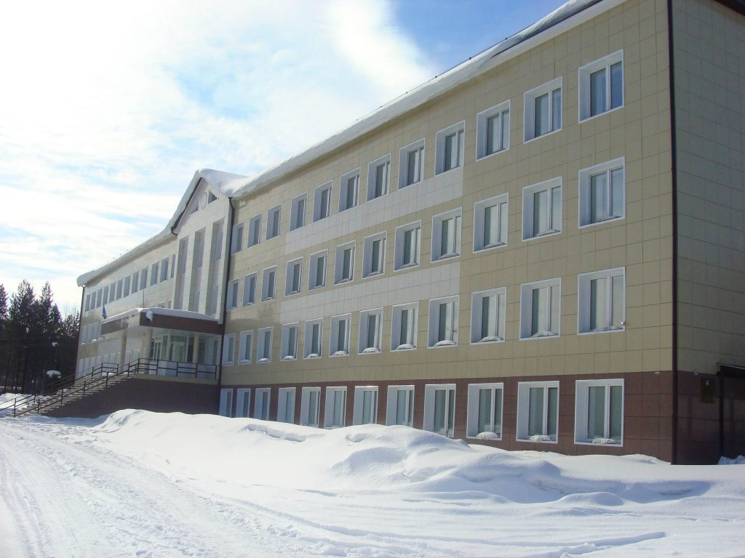

ПУБЛИЧНЫЙ ОТЧЕТ
о результатах деятельности
Государственного бюджетного профессионального образовательного учреждения Республики Саха (Якутия) «Алданский медицинский колледж»
за 2022 год
Данный доклад подготовлен с целью анализа и обобщения опыта педагогического коллектива за 2022 год и рассчитан на массового читателя.
Доклад принят и одобрен на Педагогическом совете ГБПОУ РС (Я) «Алданский медицинский колледж»
От25 декабря 2022 протокол №2
(с привлечением всех категорий работников колледжа, социальных партнеров, общественности)

Публичный отчет о деятельности ГБПОУ РС (Я)
«Алданский медицинский колледж» за 2022 год
составлен на основе аналитического материала,
представленного по итогам 2021 года

Алдан, 2022 г.
СОДЕРЖАНИЕ

I.ОБЩАЯ ХАРАКТЕРИСТИКА ГОСУДАРСТВЕННОЙ ОРГАНИЗАЦИИ

1.1 Информационная справка………………………………………………………………………..  1.2 Структура управления организации…………………………………………………………….  1.3 Характеристика контингента работников………………………………………………………  1.4 Органы государственного-общественного управления……………………………..................  II. ПУБЛИЧНЫЕ ЦЕЛИ И ЗАДАЧИ КОЛЛЕДЖА, ПОСТАВЛЕННЫЕ НА 2022год.  III. РЕЗУЛЬТАТЫ ДЕЯТЕЛЬНОСТИ ОБРАЗОВАТЕЛЬНОЙ ОРГАНИЗАЦИИ ЗА 2022 ГОД………………………………………………………………………………………...  3.1 РЕАЛИЗАЦИЯ ОСНОВНЫХ ПРОФЕССИОНАЛЬНЫХ ОБРАЗОВАТЕЛЬНЫХ ПРОГРАММ СРЕДНЕГО ПРОФЕССИОНАЛЬНОГО ОБРАЗОВАНИЯ – ПРОГРАММ ПОДГОТОВКИ СПЕЦИАЛИСТОВ СРЕДНЕГО ЗВЕНА…………………………………………  3.2 Организация приемной кампании в 2022 году……………………………………………………...  3.3 Контингент обучающихся …………………………………………………………………………...  3.4 Режим работы…………………………………………………………………………………………  3.5 Организация образовательного процесса в 20022 году……………………………………………  3.6 Результаты деятельности. Качество образования…………………………………………………..  3.7 Характеристика контингента педагогических работников………………………………………...  3.8 Учебно-материальная база колледжа………………………………………………………………..  3.9 Деятельность отдела дополнительного профессионального образования……………………….  IV. ОРГАНИЗАЦИЯ ВОСПИТАТЕЛЬНОЙ ДЕЯТЕЛЬНОСТИ…………………………………  4.1 Профориентационная работа………………………………………………………………………...  4.2 Студенческое самоуправление………………………………………………………………………  4.3 Волонтерская деятельность…………………………………………………………………………..  4.4 Гражданско-патриотическое и правовое воспитание………………………………………………  4.5 Профилактика правонарушений……………………………………………………………………..  4.6 Здоровье сбережение…………………………………………………………………………………  4.7 Вывод по разделу……………………………………………………………………………………..  V. СОЦИАЛЬНОЕ ПАРНЕРСТВО…………………………………………………………………...  VI. ФИНАНСОВО-ЭКОНОМИЧЕСКАЯ ДЕЯТЕЛЬНОСТЬ КОЛЛЕДЖА…………………….  ЗАКЛЮЧЕНИЕ……………………………………………………………………………………  Публичный отчет о результатах деятельности Государственного бюджетного профессионального образовательного учреждения Республики Саха (Якутия) «Алданский медицинский колледж» | 4  6  7  8  10  11  11  13  16  19  20  21  33  36  43  50  51  51  53  54  55  57  58  59  63  68

Руководитель:

Миронов Николай Семенович

Разработчики:

Разинская Марина Николаевна – заместитель директора по УПР
Болелова Лариса Евгеньевна – заместитель директора по УВР
Цицик Наталья Георгиевна – главный бухгалтер
Морозова Надежда Александровна – заведующий учебным отделением
Орехова Татьяна Николаевна – заведующий воспитательным отделом
Варушина Юлия Сергеевна – начальник отдела дополнительного образования
Хайрулина Наталья Васильевна – специалист по кадрам

Основные цели публичного доклада:

- обеспечение информационной основы для организации диалога и согласования
- интересов всех участников образовательного процесса, включая представителей общественности;
- обеспечение прозрачности функционирования Колледжа;
- информирование потребителей образовательных услуг о приоритетных направлениях развития Колледжа, планируемых мероприятиях и ожидаемых результатах деятельности.

- ОБЩАЯ ХАРАКТЕРИСТИКА
ГОСУДАРСТВЕННОЙ ОРГАНИЗАЦИИ

Алданский медицинский колледж основан 18 августа 1961 года.
За многолетнюю историю своего существования образовательное учреждение неоднократно переименовывалось.
Статус колледжа был получен в 2011 году (Распоряжение МИЗО от 11 декабря 2011 г.№Р-2085).
1.1 ИНФОРМАЦИОННАЯ СПРАВКА

№  п/п | Наименование | Данные
1 | Полное наименование | Государственное бюджетное профессиональное образовательное учреждение Республики Саха (Якутия)  «Алданский медицинский колледж»
2. | Краткое наименование | ГБПОУ PC (Я) «АМК»
3. | Сведения об учредителе | Республика Саха (Якутия) Министерство образования и науки
4. | Год основания (дата открытия и документ, на основании которого открыто учебное заведение) | 18.08.1961г. (Приказ Министерства образования РСФСР)
5. | Принадлежность к федеральному округу | Дальневосточный федеральный округ
6. | Принадлежность к субъекту РФ | Республика Саха (Якутия)
7. | Юридический адрес | 678902, Республика Саха (Якутия), г. Алдан,  ул. Быкова 21
8. | Фактический адрес (адреса мест осуществления образовательной деятельности) | 678902, Республика Саха (Якутия), г. Алдан,  ул. Быкова 21
9. | Тел ./факс | 8(41145) 37-5-19, 8(41145) 30-5-87 (бухгалтерия)
10. | Адрес электронной почты | E-mail :amk.aldan@mail.ru  amk.aldan@mail.ru  amk.aldan@mail.ru
11. | Официальный сайт | aldanmedcollege.ru
12. | Лицензия на право  ведения образовательной деятельности | № 1493 от 01.02.2016г. выдана Министерством образования Республики Саха (Якутия)
13. | Свидетельство о государственной аккредитации | № 0853 от 16.07.2017 г. выдана Министерством образования и науки Республики Саха (Якутия)
14. | Свидетельство о государственной регистрации | выдано Федеральной налоговой службой  1031400015679
15. | ИНН | 1402005730
16. | Директор | Миронов Николай Семенович 84114537-5-19
17. | Заместители директора | Разинская Марина Николаевна – заместитель директора по учебно-производственной работе;  Болелова Лариса Евгеньевна - заместитель директора по учебно-воспитательной работе;  Астапович Геннадий Михайлович - заместитель директора по АХР

Государственное бюджетное профессиональное образовательное учреждение Республики Саха (Якутия) «Алданский медицинский колледж» (далее - колледж, ГБПОУ PC(Я) «АМК») является профессиональной образовательной организацией республиканского подчинения.
Колледж реализует основные профессиональные образовательные программы среднего профессионального образования, в том числе образовательные программы подготовки специалистов среднего звена, программы дополнительного профессионального образования.
ГБПОУ PC (Я) «АМК» представляет собой профессиональное образовательное учреждение, обеспечивающее регион квалифицированными средними медицинскими работниками для практического здравоохранения.
В соответствии с лицензией Министерства образования Республики Саха (Якутия) (серия 14Л01 № 0001428 от 01.02.2016 г.) в Алданском медицинском колледже осуществляется подготовка специалистов по 5 специальностям базовой и углубленной подготовки: «Акушерское дело», «Лечебное дело», «Сестринское дело», «Медицинский массаж (для обучения лиц с ограниченными возможностями здоровья по зрению», «Технология эстетических услуг».
Образовательная деятельность ГБПОУ PC (Я) «АМК» осуществляется на основании бессрочной лицензии на право ведения образовательной деятельности, а также в соответствии со свидетельством о государственной аккредитации.
В основу подготовки специалистов в колледже заложена стратегия успешного образования, а именно: ориентация образования на социальный заказ, вариативность образования, непрерывность образования, практико-ориентированное обучение, инновационные технологии и методы обучения.
Разработанные в колледже инновационные организационно-управленческие и педагогические технологии широко внедряются в образовательный процесс колледжа.
Методическая тема деятельности колледжа в 2022г.: «Совершенствование образовательного процесса путем использования современных педагогических и информационных технологий для подготовки профессионально-компетентного медицинского специалиста среднего звена».
Главной целью Колледжа в области качества подготовки студентов выступает удовлетворение потребности обучающихся в получении качественного среднего медицинского образования в соответствии с избранным направлением профессиональной подготовки, обеспечение всестороннего их развития — профессионального и личностного, удовлетворение потребности здравоохранения Республики Саха (Якутия) в квалифицированных кадрах среднего медицинского звена, отвечающих современным требованиям государства и общества, а также стратегическое развитие среднего медицинского образования в Дальневосточном федеральном округе.

  - Структура управления ГБПОУ РС (Я) «Алданский медицинский колледж»

Бухгалтер-2
Заведующая общежитием
Экономист-1
Специалист по ТБ
Водитель
Специалист отдела кадров
Младший обслуживающий персонал
Заместитель директора по учебно-практической работе
Заместитель директора по учебно-воспитательной работе

Общественный совет
Директор
попечительский совет
Совет колледжа
Педагогический совет
Методический совет
Документовед
Секретарь руководителя
Техник-программист
Главный бухгалтер
Заместитель директора по административно–хозяйственной работе
Воспитательный отдел
Учебная часть
Социальный педагог
Воспитатели
Педагоги дополнительного образования
Заведующая воспитательным отделом
Заведующая учебным отделом
Начальник дополнительного образование
Педагоги
Лаборанты
Студенческий совет
Совет кураторов

Стратегической целью деятельности ГБПОУ РС (Я) «Алданский медицинский колледж» является подготовка высококвалифицированных специалистов со средним медицинским образованием по укрупненной группе профессий и специальностей «Здравоохранение», соответствующих требованиям Федеральных Государственных Образовательных Стандартов, практического здравоохранения и в полном объеме удовлетворяющего потребности личности студента, рынка труда и всех заинтересованных сторон.

1.3.ХАРАКТЕРИСТИКА КОНТИНГЕНТА РАБОТНИКОВ
На декабрь 2021 года в колледже всего 77 работников, в том числе в отпуске по уходу за ребёнком – 2 чел. Педагогических работников – 37 чел., из них имеют высшую квалификационную категорию – 2 чел. (5,5%), первую категорию – 4 чел. (11,1%), СЗД – 9 чел. (25%),базовая категория -7 чел.(19, 4%),без категории – 14 чел. (38,8%).

Штатное расписание
Директор | 1
Зам. директора по учебно-воспитательной работе | 1
Зам. директора по учебно-практической работе | 1
Главный бухгалтер | 1
Заместитель директора по административно-хозяйственной работе | 1
Документовед | 1
Техник-программист | 1
Специалист по кадрам | 1
Бухгалтер | 1
Бухгалтер | 1
Экономист | 1
Специалист по ТБ | 1
Секретарь руководителя | 1
Секретарь учебной части | 1
Диспетчер образовательного учреждения | 0,5
Преподаватели | 70,9
Зав. учебным отделением | 1
Зав. воспитательного отдела | 1
Начальник отдела дополнительного образования | 1
Ст.методист | 1
Педагог-психолог | 1
Педагог-организатор | 1
Социальный педагог | 1
Воспитатель | 2
Педагог ДО | 1
Лаборант | 11
Заведующая общежитием | 1
Паспортист | 0,5
Фельдшер | 1
Библиотекарь | 1
Гардеробщик | 2
Дворник | 2
Кастелянша | 1
Рабочий по комплексному обслуживанию и ремонту зданий | 2
Уборщик производственных и служебных помещений | 11
Водитель | 1,5
Слесарь-сантехник | 1
Электромонтёр | 1
ВСЕГО: | 131,4

На внебюджетной оплате числятся 6,33 штатных единицы.
По состоянию на 25 декабря 2022 года в Колледже всего 77 работников, в том числе по уходу за ребенком – 2 чел. Педагогических работников – 37 человека (из них – внешних совместителей – 7 человек).

Таблица
Численность работников | 2021год | 2022 год
Всего | 75 | 77
Мужчин: | 14 | 13
Женщин: | 61 | 64
Преподавателей: | Всего: 26 из них:  Основных: 20  Внутренних совместителей: 18  Внешних совместителей: 6 | Всего: 38 из них:  Основных: 22  Внутренних совместителей: 8  Внешних совместителей: 8
Отпуск по беременности и родам:  Отпуск по уходу за ребенком:  Длительный отпуск: | -  2  - | -  2  -

1.4.ОРГАНЫ ГОСУДАРСТВЕННО-ОБЩЕСТВЕННОГО УПРАВЛЕНИЯ

Колледж взаимодействует с заинтересованными сторонами с целью определения их ожиданий и удовлетворенности.
В целях повышения качества предоставляемых образовательных услуг по среднему медицинскому образованию в соответствии с ФГОС и организации независимой оценки деятельности образовательного учреждения действуют Попечительский совет, Общественный совет.
Попечительский совет создан в 2007г. с целью развития государственно-общественных форм управления в сфере образования, дополнительного привлечения финансовых, материальных и иных ресурсов для обеспечения развития образования. Задачами Попечительского совета являются:
- Привлечение финансовых, материальных, интеллектуальных и иных ресурсов для обеспечения деятельности и развития колледжа;
- Содействие в создании оптимальных условий для обучения и воспитания обучающихся из числа детей-сирот, детей из малообеспеченных семей, детей-инвалидов и т.д., учреждение именных стипендий;
- Содействие внедрению инновационных технологий в деятельность колледжа;
- Участие в охране здоровья обучающихся, содействие в организации и улучшении условий быта педагогов.
Основной целью деятельности Общественного совета является независимая оценка качества работы колледжа. Основными задачами Совета являются:
- подготовка пакета документов по вопросам независимой оценки качества работы колледжа;
- выявление, обобщение и анализ общественного мнения о качестве работы колледжа;
- подготовка предложений по повышению качества работы колледжа;
- участие в разработке планов мероприятий по улучшению качества работы колледжа.
Во всех структурных подразделениях колледжа с целью эффективного использования всех видов ресурсов, оптимизации организационной структуры, внедрения и реализации новых механизмов качественного предоставления услуг руководителями определена стратегия развития колледжа.
В 2022 году Проведено одно заседание Попечительского Совета. В ходе заседания рассмотрены вопросы использования имущества, вопросы оказания материальной поддержки детям из малообеспеченных семей, вопросы приобретения оборудования для совершенствования материально-технической базы колледжа в соответствии со стандартами Worldskills Россия и требованиям проекта «Цифровая образовательная среда», создания высокоскоростного интернета и др.
На заседаниях Общественного Совета были рассмотрены вопросы штатного расписания и тарификации на 2022-2023 учебный год, утверждение плана ФХД на 2023 год.
Администрацией и работниками колледжа соблюдаются все нормы законодательства Российской Федерации и Республики Саха (Якутия) в области трудовых отношений и образования; все изменения в законодательстве РФ и РС (Я), своевременно отражаются в локальных актах колледжа.

Программа развития Колледжа

В отчетный период Колледж руководствовался Программой развития, утвержденной на срок реализации 2018-2022гг (Протокол №4 от 25.12.2017г.). Программа является основой перспективного развития колледжа в целом и его структурных подразделений в частности, регламентирующей деятельность преподавателей, сотрудников и обучающихся.
Концепцией Программы развития является удовлетворение потребностей обучающихся в получении качественного медицинского среднего профессионального образования в соответствии с избранным направлением профессиональной подготовки, обеспечение всестороннего их развития – профессионального и личностного, а также стратегическое развитие среднего медицинского образования в регионе. В декабре 2022 года нами был представлен отчет по итогам реализации Программы развития за вышеуказанный период. Исходя из результатов реализации программы деятельность Алданского медицинского колледжа признана удовлетворительной.

Выполнение государственного задания за 2022 год

В соответствии с государственным заданием Колледж предоставляет государственные услуги по 4 направлениям:
1. Реализация образовательных программ среднего профессионального образования - программ подготовки специалистов среднего звена.
2. Реализация дополнительных общеразвивающих программ.
3. Реализация основных профессиональных образовательных программ профессионального обучения - программ профессиональной подготовки по профессиям рабочих, должностям служащих.
4. Обеспечения жилыми помещениями в общежитии.

- ПУБЛИЧНЫЕ ЦЕЛИ И ЗАДАЧИ, ПОСТАВЛЕННЫЕ НА 2022 ГОД

    - Совершенствование учебно-материальной базы: открытие площадок – мастерских по компетенциям WorldSkills «Лечебная деятельность», «Медицинский и социальный уход»; открытие и оснащение дополнительных учебных кабинетов общеобразовательного цикла.
    - Обеспечение качества выполнения государственного задания и повышение эффективности образовательной деятельности колледжа с учетом мониторинговых показателей деятельности образовательных организаций среднего профессионального образования.
    - Расширение направлений взаимодействия с работодателями по дальнейшему трудоустройству выпускников колледжа, в том числе инвалидов и лиц с ОВЗ.
    - Реализация целевой модели наставничества.
    - Развитие кадрового потенциала колледжа посредством непрерывного повышения профессионального уровня и квалификации педагогов колледжа, в том числе на основе использования современных цифровых технологий, участия в профессиональных конкурсах, обмена опытом и лучшими практиками, стажировок в профильных организациях.
    - Совершенствование работы по сохранности контингента.
    - Совершенствование системы профориентационной работы колледжа.
    - Реализация программы по электросбережению, предусмотренной энергетическим паспортом.
    - Продолжение работы по расширению перечня образовательных программ отделения дополнительного профессионального образования и повышения квалификации, включая наиболее востребованные на рынке труда.
За отчетный период коррупционных факторов не выявлено.
Контрольно-аналитическая деятельность ведется планово с соблюдением установленных сроков. Запрашиваемая информация, планы, отчеты, аналитические материалы при поступлении запроса своевременно составляются и предоставляются в бумажном и электронном виде.

- РЕЗУЛЬТАТЫ ДЕЯТЕЛЬНОСТИ ОБРАЗОВАТЕЛЬНОЙ ОРГАНИЗАЦИИ
ЗА 2022 ГОД

  - РЕАЛИЗАЦИЯ ОСНОВНЫХ ПРОФЕССИОНАЛЬНЫХ ОБРАЗОВАТЕЛЬНЫХ ПРОГРАММ СРЕДНЕГО ПРОФЕССИОНАЛЬНОГО ОБРАЗОВАНИЯ – ПРОГРАММ ПОДГОТОВКИ СПЕЦИАЛИСТОВ СРЕДНЕГО ЗВЕНА

ГБПОУ РС(Я) «Алданский медицинский колледж» осуществляет образовательную деятельность по основным образовательным программам среднего профессионального образования – программам подготовки специалистов среднего звена на основании имеющейся лицензии – серия 14Л01 №0001428, выданной 01 февраля 2016г. Министерством образования и науки Республики Саха (Якутия).
Реализацию своего предназначения ГБПОУ РС(Я) «Алданский медицинский колледж» осуществляет посредством выполнения государственного заказа на подготовку специалистов со средним медицинским образованием – программ подготовки специалистов среднего звена.
Таблица
Реализуемые образовательные программы в Колледже

№  п/п | Специальность (профессия)  среднего профессионального  образования |  | Уровень  подготовки  (базовая,  углубленная) | Сроки обучения | Присваиваемая квалификация | Отметка о реализации ОП в 2022г.
 | Код | Наименование
1. | 31.02.01 | Лечебное дело | углубленная подготовка | 3 года 10 месяцев | Фельдшер | да
2. | 31.02.02 | Акушерское дело | базовая  подготовка | 2 года 10 месяцев | Акушерка/  Акушер | да
3. | 34.02.01 | Сестринское дело | базовая подготовка | 2 года 10 месяцев (на базе среднего общего образования)  3 года 10 месяцев (на базе основного общего образования) | Медицинская сестра/  Медицинский  брат | да
4. | 34.02.02 | Медицинский массаж (для обучения лиц с ограниченными возможностями здоровья по зрению», | базовая подготовка | 2 года 10 месяцев | Медицинская сестра по массажу/  Медицинский  Брат по массажу | нет
5. | 43.02.12 | Технология эстетических услуг | базовая подготовка | 2 года 10 месяцев | Специалист в области прикладной эстетики | нет

Обучение по программам подготовки специалистов среднего звена ведется по очной форме обучения на базе среднего общего образования углубленной и базовой подготовки (31.02.01 Лечебное дело (углубленная подготовка), 31.02.02 Акушерское дело (базовая подготовка), 34.02.01 Сестринское дело (базовая подготовка)) и основного общего образования (34.02.01 Сестринское дело).
Колледж выполняет государственный заказ Министерства здравоохранения РС (Я) по восполнению потребностей медицинских организаций республики в среднем медицинском персонале.

  - ОРГАНИЗАЦИЯ ПРИЕМНОЙ КАМПАНИИ В 2022 ГОДУ

В 2022 году приемная комиссия осуществляла свою деятельность в соответствии с действующими нормативными документами, регламентирующими прием в учреждения среднего профессионального образования.
В последние годы в условиях демографического спада и конкуренции среднего профессионального образования с высшим образованием (его доступностью: множество филиалов и негосударственных ВУЗов), колледжу удается сохранить интерес к учебному заведению, во многом благодаря планомерной, личностно-ориентированной профориентационной работе.
Всего приемной комиссией было принято, оформлено и рассмотрено 316 заявлений. Вступительные испытания для абитуриентов, допущенных к данной процедуре, проводились на цифровой платформе Профмедтест. Ситуация с недопущением распространения новой коронавирусной инфекции не позволила проводить работу приемной комиссии полностью в очном режиме, поэтому прием заявлений проводился как в очном формате, с соблюдением требуемых санитарных норм и правил, так и дистанционно: на платформе https://edu.e-yakutia.ru, на платформе «Госуслуги», через электронную почту и услуги почтовой связи «Почта России».
Конкурс на вступительных испытаниях по специальностям неравномерен. Ежегодно самый большой конкурс при поступлении на специальности «Сестринское дело» и «Лечебное дело».
План набора, согласно контрольных цифр приема, был выполнен на 100% -125 человек принято для обучения за счет средств республиканского бюджета. 32 абитуриента приняты на договорной основе. Соотношение бюджетных мест и мест на контрактной основе составляет 5,1 % принятых по контракту к общей численности принятых на бюджетные места.
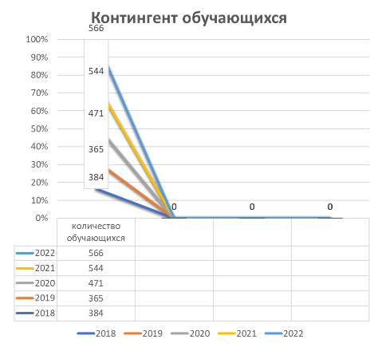
Выполнение государственного заказа по подготовке специалистов со средним медицинским образованием
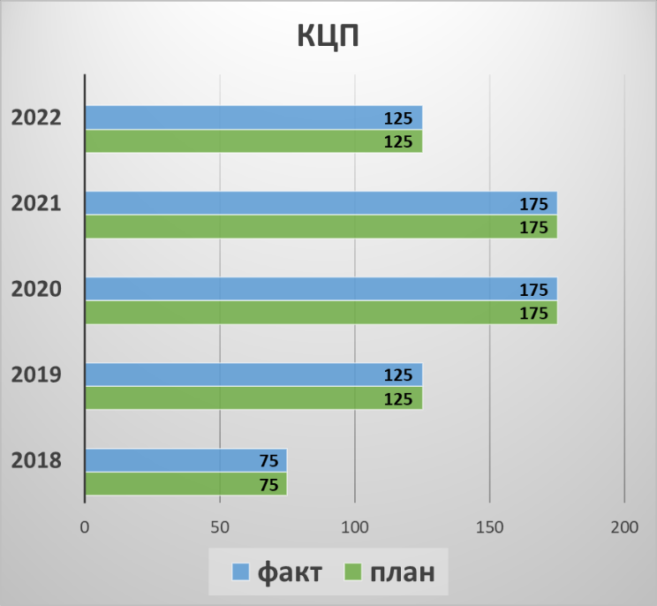

Необходимо отметить, что количество абитуриентов возросло в связи с тем, что с 2019 года колледж осуществляет набор студентов по специальности «Сестринское дело» на базе 9 классов. Стремление поступить в колледж после 9 класса обусловлено тем, что большинство учащихся школ испытывают сложности при подготовке и сдаче ЕГЭ. В 2022 году впервые не проходил набор абитуриентов по специальности «Акушерское дело», это решение было обусловлено перенасыщением рынка труда Республики Саха (Якутия) данными специалистами среднего медицинского звена, что создает определенные трудности при трудоустройстве выпускников.
Предлагая образовательные услуги с последующим получением среднего профессионального образования, Алданский медицинский колледж является высоко востребованным среди выпускников 9-х классов общеобразовательных организаций Республики Саха (Якутия).

Анализ востребованности специальностей приема 2021-2022 уч год
код | специальность | Контрольные цифры приема | Количество заявлений | Конкурс | Проходной балл
31.02.01 | Лечебное дело | 25 | 79 | 3,16 | 4,3
34.02.01 | Сестринское дело | 50 | 97 | 1,94 | 4,5
34.02.01 | Сестринское дело (9кл) | 50 | 140 | 2,8 | 4,2
Итого |  | 125 | 316 | 2,63 | 4,3

Анализ приема абитуриентов для обучения за счет средств республиканского бюджета
за период 2020-2022гг

Учебный год | План приема | В разрезе специальностей
 |  | Лечебное дело | Акушерское дело | Сестринское дело
2020-2021 | 175 | 25 | 25 | 125
2021-2022 | 175 | 25 | 25 | 125
2022-2023 | 125 | 25 | 0 | 100

Выполнение плана приема ежегодно 100%

За последние три года увеличивается и конкурс, а также проходной балл аттестатов.
Анализ приема абитуриентов за период 2020-2022гг
Учебный год | План приема | Количество заявлений | Конкурс по колледжу | Средний балл по колледжу
2020-2021 | 175 | 354 | 2,25 | 4,36
2021-2022 | 175 | 411 | 2,42 | 4,40
2022-2023 | 125 | 316 | 2,63 | 4,37

Увеличение контрольных цифр приема в 2022 году предусмотрено не было, но произошли изменения в плане набора, уменьшение контрольных цифр приема произошло из-за отсутствия набора по специальности «Акушерское дело» в связи с перенасыщенностью рынка труда данными специалистами. Набор по специальности «Лечебное дело» остается неизменным на протяжении последних трех лет, по специальности «Сестринское дело» варьируется в зависимости от потребности ЛПУ республики в кадрах со средним медицинским образованием.
Вывод: исходя из представленных данных таблицы видно, что за последние два года наблюдается увеличение по численности контингента среди обучающихся колледжа. Мы считаем, что это обусловлено тем, что с 2019 года колледж осуществляет прием абитуриентов на базе основного общего образования по специальностям «Сестринское дело» и «Акушерское дело». Таким образом, выполнение плана приёма по контрольным цифрам приема ежегодно составляет 100%.

  - КОНТИНГЕНТ ОБУЧАЮЩИХСЯ В 2022 ГОДУ

Контингент обучающихся по программам подготовки специалистов среднего звена по состоянию на 30.12.2022 года составляет 551 человек, что на 4 человека больше предыдущего учебного года, из них 22 человека находится в академическом отпуске, на бюджетной основе обучается - 450, на договорной основе - 101. В колледже обучается 35 студентов из числа детей-сирот и детей, оставшихся без попечения родителей, находящихся на полном государственном обеспечении; 11 студентов относятся к категории инвалидов.

Контингент обучающихся в сравнении с 2021 г.:

Контингент обучающихся на конец отчетного периода 2022 г.:
 | Лечебное дело | Сестринское дело | Акушерское дело | Всего
Обучается на бюджетной основе | 84 | 313 | 31 | 428
Обучается на внебюджетной основе | 10 | 90 | 1 | 101
В академическом отпуске | 2 | 17 | 3 | 22
ИТОГО | 96 | 420 | 35 | 551

Таким образом, за последние 2 года произошли количественные и качественные изменения контингента обучающихся: возросла численность контингента на бюджетной и коммерческой основах.
Выполнение плана приема за 2018-2022 гг.
Года | КЦП | Выполнено | % Выполнения
2022 | 125 | 125 | 100%
2021 | 175 | 175 | 100%
2020 | 175 | 175 | 100%
2019 | 125 | 125 | 100%
2018 | 75 | 75 | 100%

Выполнение плана приема абитуриентов за последние пять лет составляет-100 %.

Исполнение объемов госзадания за 2018-2022 г
Года | Гос.задание | Выполнено | % Выполнения
2022 | 558 | 551 | 98,6
2021 | 465 | 465 | 100
2020 | 365 | 336 | 92
2019 | 376 | 331 | 88
2018 | 401 | 345 | 86

Процент исполнение объемов государственного задания ежегодно держится на высоких цифрах, в 2022г составил 98,6%.
В 2022году не было заключено договоров о целевом обучении, в 2021 году количество заключенных договоров о целевом обучении со студентами 1 курса составило – 10 (с ГБУ РС(Я) «Алданская ЦРБ»). Всего на 30.12.2022г. со студентами заключено 26 договоров о целевом обучении.

Основные работодатели:
- ГБУ РС(Я) «Алданская Центральная Районная Больница» – 21 договор;
- ГБУ РС (Я) «Амгинская Центральная районная больница» – 1 договор;
- ГБУ РС (Я) «Чурапчинская Центральная районная больница» – 2 договора;
- ГБУ РС (Я) «Мегино-Кангаласская Центральная районная больница» - 1 договор;
- ГБУ РС (Я) «Таттинская Центральная районная больница» – 1 договор.

Количество обучающихся по специальностям на 31 декабря 2022г.:

Специальность |  | 1 курс | 2 курс | 3 курс | 4 курс
Код | Наименование
31.02.01 | Лечебное дело | 26 | 23 | 23 | 20
31.02.02 | Акушерское дело | - | 17 | 15 | -
34.02.01 | Сестринское дело  (на базе ООО) | 67 | 64 | 82 | 32
34.02.01 | Сестринское дело  (на базе СОО) | 51 | 54 | 52 | -
Итого | 526

Количество обучающихся из улусов Республики в 2022 году:
1. Алданский улус – 36,4%;
2. г.Якутск – 10,7%
3. Мегино-Кангаласский улус – 8,1%;
4. Намский улус – 5,2%;
5. Верхне-Вилюйский улус – 5,0%;
6. Хангаласский – 5,0%
7. Чурапчинский – 3,4%;
8. Амгинский, Олеминский, Сунтарский, Таттинский, Кобяйский, С.-Колымский,
У-Алданский –2,0%
9. Вилюйский улус, Верхоянский, Горный, Жиганский, Н-Колымский, Нюрбинский, Среднеколымский, Усть-Янский – 1,0%;
10.Оленекский, Аллаиховский, Булунский, Кобяйский, Ленский, Мирнинский, Момский, Нерюнгринский, Оймяконский, Оленекский, Томпонский, У-Майский Э-Бытантайский улусы – 0,5%;

Диаграмма «Количество обучающихся из улусов»

Традиционно в Алданском медицинском колледже обучаются студенты со всех улусов Республики Саха (Якутия).

  - РЕЖИМ РАБОТЫ

Учебный год в колледже начинается первого сентября и заканчивается согласно учебному плану по конкретной специальности и форме обучения. Для всех видов аудиторных учебных занятий академический час установлен продолжительностью не более 45 минут. Продолжительность перерывов между занятиями не менее 10 минут, расписанием звонков предусмотрены два перерыва для питания – 20 минут и 30 минут. Для обучающихся и преподавателей установлена шестидневная рабочая неделя. Занятия проводятся в одну смену. Начало занятий в 08-15 утра. Обязательная учебная нагрузка обучающихся не превышает 36 часов в неделю. В течение учебного года обучающимся предоставляются каникулы общей продолжительностью 8 – 11 недель в год, в том числе в зимний период не менее 2 недель.
Количество и последовательность учебных занятий на каждый день, а также место их проведения регулируется расписанием, утвержденным директором колледжа.

  - ОРГАНИЗАЦИЯ ОБРАЗОВАТЕЛЬНОГО ПРОЦЕССА В 2022 ГОДУ

Образовательный процесс в Колледже регламентируется требованиями федеральных государственных образовательных стандартов (ФГОС СПО по подготовке специалистов среднего звена, ФГОС СОО), Федеральным законом от 29.12.2012 N 273-ФЗ «Об образовании в Российской Федерации» и Уставом, локальными актами Колледжа.
Учебный процесс планируется и организуется в соответствии с утвержденными календарными учебными графиками по всем реализуемым специальностям в соответствии с требованиями ФГОС, учебными планами. В течение учебного года календарный учебный график не меняется. Расписание учебных занятий по специальностям составляется в соответствии с учебными планами и графиком учебного процесса, утверждается директором Колледжа еженедельно.
Подготовка специалистов осуществляется в соответствии с программами подготовки специалистов среднего звена (далее ППССЗ), которые представляют собой совокупность нормативно-методических и организационно-распорядительных документов, определяющих содержание подготовки выпускника и организационные условия обучения в соответствии с требованиями Федеральных государственных образовательных стандартов. Реализуемые в колледже программы ППССЗ в части содержания и объема по каждому блоку дисциплин соответствуют требованиям ФГОС СПО, в том числе по соотношению обязательной и вариативной части, формируемой образовательной организацией. При формировании дисциплин вариативной части Колледж учитывает запросы регионального рынка труда, обеспечение конкурентоспособности выпускников.
Колледж в течение 2022 года осуществлял образовательный процесс в очном режиме.
В Колледже особое внимание уделяется развитию современной образовательной среды. Систематически обновляется материально-техническая база учебных аудиторий Колледжа, а именно установлены компьютеры, интерактивные доски, проекторы, что в целом позволяет повысить качество предоставляемых образовательных услуг. Компьютеры подключены к локальной сети, имеется доступ к сети Интернет. Интерактивное оборудование помогает расширить информационные возможности учебного материала, повысить интерес к учебной дисциплине. На лекционных и практических занятиях преподаватели колледжа широко применяют ноутбуки и проекторы для демонстрации учебных видеофильмов, видеороликов, презентаций, электронных учебников с целью повышения качества преподавания учебной дисциплины, а также повышения мотивации студентов.
Информатизация образовательного процесса уже сегодня позволяет повысить эффективность учебных занятий, рационально использовать время, сочетать вербальные и визуальные способы представления информации студентам, оптимизировать поиск, переработку и хранение информации и т.д., а сетевые возможности компьютера позволяют выходить в поисках необходимой информации за рамки учебной аудитории, того объема информации, которая предоставляется преподавателями.

3.6.РЕЗУЛЬТАТЫ ДЕЯТЕЛЬНОСТИ. КАЧЕСТВО ОБРАЗОВАНИЯ
Подготовка профессиональных кадров – одна из неизменно важных задач современного образования. Образовательный процесс в Колледже регламентируется требованиями федеральных государственных образовательных стандартов (ФГОС СПО по подготовке специалистов среднего звена, ФГОС СОО), Федеральным законом от 29.12.2012 N 273-ФЗ «Об образовании в Российской Федерации» и Уставом, локальными актами Колледжа и сопровождается системным мониторингом всех направлений деятельности колледжа.
Программа подготовки специалистов среднего звена (далее – ППССЗ) – документ, определяющий в соответствии с настоящим стандартом содержание и нормативные сроки освоения среднего профессионального образования и определенного уровня по конкретной специальности. ППССЗ разрабатывается с учетом потребностей рынка труда и пересматривается ежегодно с учетом потребности отрасли и работодателей. ППССЗ определяет конечные цели, которые должны быть достигнуты в ходе получения умений, знаний и практического опыта, освоения общих и профессиональных компетенций, необходимых для обеспечения конкурентоспособного выпускника в соответствии с запросами рынка труда и возможностями продолжения образования. Каждая ППССЗ включает в себя учебный план, рабочие программы учебных дисциплин, профессиональных модулей, различных видов практик, календарный учебный график, фонды оценочных средств и т.д.
К результатам образовательной деятельности образовательной организации следует отнести достижения студентов в конкурсах и олимпиадах профессионального мастерства, показатели государственной итоговой аттестации, показатели итогов прохождения демонстрационного экзамена.
В 2022 году в демонстрационном экзамене по стандартам WorldSkills Russia по компетенции «Медицинский и социальный уход» в рамках прохождения промежуточной аттестации приняли участие 50 студентов первых курсов; перевод полученных баллов в оценку показал, что 45 студентов сдали демонстрационный экзамен на «отлично», из них 5 человек получили по 100 баллов.
Одним из основных показателей качества работы колледжа являются результаты государственной итоговой аттестации. Государственная итоговая аттестация выпускников, завершающих обучение по программам среднего профессионального образования, является обязательной и проводится согласно требованиям ФГОС СПО, порядку проведения ГИА, установленном ГБПОУ РС(Я) «Алданский медицинский колледж». Выпуск специалистов в 2022 году составил 82 человека, государственная итоговая аттестация осуществлялась в очном режиме.

№ | Специальность | Количество выпускников
1. | 31.02.01. Лечебное дело | 21
2. | 31.02.02. Акушерское дело | 22
3. | 34.02.01. Сестринское дело | 39

Формой государственной итоговой аттестации по образовательным программам среднего профессионального образования является защита выпускной квалификационной работы.
Результаты государственной итоговой аттестации выпускников, обучавшихся по специальностям (2021 – 2022 учебный год)
№ | Специальность | Средний балл ГИА | Качество знаний по результатам ГИА | Успеваемость | Кол-во дипломов с отличием | Кол-во дипломов с отличием, %
1. | 31.02.01. Лечебное дело | 4,6 | 89% | 100% | 2 | 10%
2. | 31.02.02. Акушерское дело | 4,9 | 100% | 100% | - | -
3. | 34.02.01. Сестринское дело | 4,7 | 100% | 100% | 4 | 10,2%

Показатель качества знаний по итогам государственной итоговой аттестации в 2022 году по
колледжу составил 96%.

Оценка показателей выпуска за 3 года
Учебные года | Количество допущенных к ГИА, чел. | Получили дипломы, чел. | Диплом с отличием, чел. | С отличием, %
2020 | 81 | 81 | 12 | 15%
2021 | 57 | 57 | 5 | 9%
2022 | 82 | 82 | 6 | 7,3%
Всего за последние 3 года | 220 | 220 | 23 | 10,4%

Научно-исследовательская деятельность студентов в колледже, начиная с первого курса, способствует их лучшей адаптации, вызывает у них интерес к познанию наук, позволяет наиболее полно проявить индивидуальность, творческие способности, готовность к самореализации личности. Весьма показательным является участие студентов в олимпиадах, профессиональных конкурсах и научно-практических конференциях.
Следует отметить, что в 2022 году ГБПОУ РС(Я) «Алданский медицинский колледж» впервые стал площадкой для проведения II Республиканской олимпиады по компетенции «Медицинский и социальный уход» и заняли 1 и 2 призовые места.
Результаты первичной аккредитации специалистов по итогам 2022 года
В соответствии с Федеральным законом от 21.11.2011 №323-ФЗ «Об основах охраны здоровья граждан в Российской Федерации», приказом Минздрава России от 22.12.2017 № 1043н «Об утверждении сроков и этапов аккредитации специалистов, а также категорий лиц, имеющих медицинское, фармацевтическое или иное образование и подлежащих аккредитации специалистов» (С изменениями и дополнениями от 21 декабря 2018 г., 31 октября 2019 г., 4 августа 2020 г.), приказом Минздрава России от 02.06.2016 № 334н «Об утверждении положения аккредитации специалистов», приказом Минздрава России от 06.06.2016 № 352н «Об утверждении порядка выдачи свидетельства об аккредитации специалиста, формы свидетельства аккредитации специалиста и технических требованиях к нему», приказа Минздрава России от 04.08.2020 г. № 806 н «О внесении изменений в сроки и этапы аккредитации специалистов», Приказа Министерства здравоохранения Российской Федерации от 24.08.2020 № 890н "О признании утратившим силу пункта 2 приказа Министерства здравоохранения Российской Федерации от 14 апреля 2020 г. № 327н "Об особенностях допуска физических лиц к осуществлению медицинской деятельности и (или) фармацевтической деятельности без сертификата специалиста или свидетельства об аккредитации специалиста и (или) по специальностям, не предусмотренным сертификатом специалиста или свидетельством об аккредитации специалиста" выпускники 2022 года в июле 2022 года на базе учебно-лабораторного корпуса в колледже прошли первичную аккредитацию выпускников.
Первичная аккредитация специалистов среднего звена предназначена для определения готовности выпускников к осуществлению медицинской деятельности. Практические навыки выпускников оценивала аккредитационная комиссия, председателем которой выступала главная медицинская сестра ГБУ РС(Я) «Алданская центральная районная больница» - Соколова Л.П.
К прохождению 1 этапа тестирования были допущены: по специальности «Лечебное дело» - 21 специалист; по специальности «Акушерское дело» - 22 специалиста; по специальности «Сестринское дело» - 39 специалистов. Итого - 82 специалиста, из них успешно прошли первичную аккредитацию 82 специалиста, что составило 100 % от общего количества поступивших заявлений.

Результаты проведения первичной аккредитации выпускников
ГБПОУ РС(Я) «АМК»

Год | Количество допущенных к аккредитации | Количество  прошедших  аккредитацию | Успеваемость | Показатель качества  на этапе тестирования | Результат  выполнения практических действий
2020 | 64 | 64 (100%) | 100 % | 86% | 100%
2021 | 57 | 57(100%) | 100% | 88% | 100%
2022 | 82 | 82(100%) | 100% | 89% | 100%

В рамках реализации ФГОС 3+ обучающиеся специальностей Сестринское дело, Акушерское дело, Лечебное дело в рамках образовательной программы подготовки специалистов среднего звена осваивают профессиональный модуль «Выполнение работ по профессии младшая медицинская сестра по уходу за больными». По итогам успешной сдачи квалификационного экзамена по данному модулю студентам выдается свидетельство установленного образца, что дает им право уже по окончании первого (на базе СОО) – второго (на базе ООО) курса трудоустраиваться в ЛПУ в должности «Младшая медицинская сестра по уходу за больными».

Показатели численности обучающихся, получивших рабочую профессию
за период 2020-2022 гг.

Учебные года | Количество обученных | Выдано свидетельств
2020 | 116 | 116
2021 | 104 | 104
2022 | 165 | 165

Организация практической подготовки в Колледже

Целью учебной и производственной практики является комплексное освоение обучающимися всех видов профессиональной медицинской деятельности по специальностям, формирование профессиональных компетенций, приобретение необходимых умений и опыта практической работы студентами по выбранной специальности.
Учебная и производственная практика в 2022 году была проведена в лечебно-профилактических учреждениях Республики Саха (Якутия) с учетом предупреждения распространения новой коронавирусной инфекции на территории Республики Саха (Якутия).
Учебная и производственная практика проводилась согласно:
- Приказу Министерства здравоохранения РФ от 3 сентября 2013 г. N 620н "Об утверждении Порядка организации и проведения практической подготовки обучающихся по профессиональным образовательным программам медицинского образования, фармацевтического образования";
- Приказу Министерства здравоохранения РФ от 29 марта 2020 г. N 248 "Об организации практической подготовки обучающихся по образовательным программам медицинского и фармацевтического образования в условиях предупреждения распространения новой коронавирусной инфекции на территории Российской Федерации";
- Соглашению и договорам с ЛПУ РС(Я) о взаимодействии при организации практической подготовки обучающих, получающих среднее профессиональное медицинское и фармацевтическое образование.
В период прохождения практической подготовки, включая производственную практику, обучающиеся в количестве 12 человек зачислены на вакантные должности в медицинские организации с заключением срочного трудового договора.
В летний период на основании добровольного согласия студенты колледжа оказывали медицинскую помощь в ГБУ РС(Я) «Алданская центральная районная больница» в количестве 12 человек, согласно заключенным трудовым договорам.

Успеваемость прохождения учебной и производственной практики в 2021 году.

Годы | Успеваемость (%) | Показатель качества (%)
2020 | 100 | 96
2021 | 100 | 98
2022 | 100 | 98

Показатели качества прохождение учебной и производственной практики с 2020-2022гг.

Успеваемость студентов в прохождении учебной и производственной практики составила 100%, показатель качества подготовки увеличивается с каждым годом и составил - 98% .
Преддипломная практика проводилась в лечебно-профилактических учреждениях Республики Саха (Якутия) с учетом темы дипломной работы и последующим трудоустройством выпускников колледжа.
Успеваемость - 100%
Показатель качества - 100%
Повышение качества подготовки прохождения учебной и производственной практики - это высокий показатель готовности студентов колледжа к трудовой деятельности, а также сплоченная совместная работа с сотрудниками лечебно-профилактических учреждений Республики Саха (Якутия) по передачи опыта и обучению практическим навыкам.
Результаты промежуточной аттестации
Знания, умения и навыки обучающихся на основании учебного плана по всем формам учебной
работы оцениваются в баллах: «5» (отлично), «4» (хорошо), «3» (удовлетворительно), «2» (неудовлетворительно); «зачтено» или «не зачтено». Текущий контроль осуществляется в виде устного и письменного опросов, семинаров, тестирования, демонстрации практических умений и навыков, решения ситуационных задач и др. Проведение промежуточной аттестации по дисциплинам, профессиональным модулям и учебным предметам, учет ее формы регулируется учебным планом. Учебные достижения студентов и качество обучения подлежат обязательному систематическому исследованию, которое осуществляется в рамках внутриколледжного контроля, внутренней системы оценки качества образования.
Показатели промежуточной аттестации обучающихся за 2022 год
№ | Период обучения | Количество обучающихся | Обучающиеся на «отлично» | Обучающиеся на «хорошо» и «отлично» | Успеваемость | Качество знаний
1. | 2-й семестр 2021-2022 уч.г. | 526 | 30 | 155 | 100% | 42%
2. | 1-й семестр 2021-2022 уч.г. | 551 | 30 | 175 | 100% | 40%

Из приведенных показателей отмечается средний показатель качества знаний в первом и втором семестрах 2021-2022 учебного года.

Показатели трудоустройства выпускников колледжа

Вопросами трудоустройства выпускников ГБПОУ РС (Я) «АМК» занимается комиссия по распределению и трудоустройству выпускников.
Основной целью деятельности комиссии является содействие трудоустройству выпускников колледжа (подбор кандидатов среди выпускников на заявленные вакансии, согласно установленным работодателем критериям).
Основные направления деятельности комиссии по распределению и трудоустройству выпускников:
- мониторинг информационной базы состояния рынка труда, формирование информационно - аналитических материалов по проблемам трудоустройства выпускников;
- организация процедуры брифинга по трудоустройству выпускников колледжа с работодателями в рамках общественной презентации уровня образованности выпускников колледжа;
- участие в мероприятиях, проводимых заказчиками и потребителями образовательных услуг (ярмарки вакансий; дни открытых дверей и т.д.);
- организация и проведение мероприятий по направлению выпускников на работу;
- сбор, обработка и анализ информации по вопросам результативности трудоустройства выпускников;
- разработка предложений по вопросам трудоустройства выпускников, учитывая профессиональные планы выпускника.
В состав комиссии входят:
- директор колледжа (председатель комиссии);
- заместитель директора колледжа по практическому обучению;
- руководители ЛПУ МЗ РС (Я);
- представитель Центра занятости населения МО «Алданский район».
На распределение приглашаются:
- работодатели – руководители медицинских организаций РС (Я);
- кураторы выпускных групп.
Заседание комиссии проводится 2 раза – предварительное и окончательное распределение выпускников. Дата распределения устанавливается МЗ РС (Я) совместно с директором колледжа.
Комиссия принимает решение о направлении на работу выпускника с учетом его результатов успеваемости, участия в общественной работе, участия в чемпионатах профессионального мастерства, состояния здоровья, семейного и социального положения, а также с учетом его личных пожеланий.
Выпускникам - беременным женщинам, матерям или отцам, которые имеют ребенка до трех лет на дату принятия решения о направлении на работу, место работы предоставляется по желанию.
Выпускникам-сиротам, а также оставшимся без попечения родителей, место работы предоставляется с учетом их прописки и социальных льгот (предоставление жилья).
Выпускникам колледжа может быть предоставлено право свободного трудоустройства на основании заявления в случаях:
- при смене места жительства;
- в период нахождения в декретном отпуске и отпуске по уходу за ребенком до достижения им 3-х летнего возраста;
- имеющим одного из родителей или мужа (жены) инвалида I или II группы;
- имеющим медицинские противопоказания к работе, полученные в процессе обучения;
- обучения с полным возмещением затрат на обучение.
Отчет о трудоустройстве выпускников колледжа предоставляется не позднее 01 июня ежегодно, а также, согласно Приказу Государственного Комитета РС (Я) по занятости населения от 19.06.2017 г. № 367 «Об утверждения плана работы по содействию трудоустройству выпускников профессиональных образовательных организаций и образовательных организаций высшего образования в Республике Саха (Якутия):
- Министерству образования и науки РС (Я);
- Министерству здравоохранения РС (Я);
- Государственному комитету РС (Я) по занятости населения.
С 20 июня 2020г. в колледже создан и функционирует по настоящее время Центр содействия трудоустройству выпускников, в том числе выпускников с инвалидностью и ОВЗ с привлечением работодателей ЛПУ Республики Саха (Якутия), органов местного самоуправления, общественных организаций и ГКУРС (Я) «Центр занятости населения Алданского района».
Цель: Создание единого информационного и нормативно-правового пространства по содействию в трудоустройстве выпускников, в том числе инвалидов и лиц с ограниченными возможностями здоровья и мониторинга закрепления выпускников на рабочих местах; обеспечение трудоустройства выпускников в соответствии с полученной специальностью.

Задачи Центра содействия трудоустройства выпускников:
1. Определение содержания, условий и форм работы с выпускниками по оптимизации трудоустройства.
2. Предоставление информации о спросе и предложениях на рынке труда.
3. Организация сетевого взаимодействия с различными лечебно-профилактическими учреждениями.
4. Дополнительное профессиональное обучение студентов.
5. Решение стратегических задач по содействию трудоустройства.
6. Осуществление мониторинга трудоустройства.
7. Осуществление мониторинга удовлетворенности работодателей качеством подготовки выпускников колледжа.
По итогам выпуска 2022 года отмечены следующие результаты в отношении трудоустройства выпускников:
Количество выпускников
по специальностям
Лечебное дело | 17
Акушерское дело | 13
Сестринское дело | 29
Трудоустроено | 59
По уходу за ребенком | 11
Продолжение обучение | 11
Призваны в ряды Российской армии | 1
Не трудоустроены | -

Из таблицы видно, что в 2022г. окончили колледж 82 студента, из них трудоустроено 59 студентов (71%), по уходу за ребенком 11 студентов (13,4%), продолжили обучение 11 студентов (13,4%), призваны в ряды РА 1 студент (1,2%), не трудоустроены -нет.

Показатели трудоустройства выпускников за период 2019-2022 гг.
Год выпуска | Количество выпускников | % трудоустройства | % трудоустройства по специальности
2020 | 81 | 70 | 88
2021 | 57 | 81 | 100
2022 | 82 | 72 | 100

В сравнении с 2020 г выросло количество трудоустроенных студентов до 72%, а также все выпускники устроены в сфере здравоохранения по специальности.

Количество трудоустроенных выпускников по районам:
Алданская ЦРБ - 19
Якутск - 12
В-Вилюйская ЦРБ - 5
У-Алданская ЦРБ - 5
С-Колымская – 5
Вилюйская ЦРБ - 2
Намская ЦРБ - 2
Таттинская ЦРБ - 2
Чурапчинская ЦРБ - 2
Амгинская ЦРБ – 2
Мегино-Кангаласская ЦРБ-1
Нюрбинская ЦРБ - 1
У-Янская ЦРБ - 1

Диаграмма «Количество трудоустроенных выпускников по районам»

Мониторинг показателей трудоустройства выпускников за последние 3 года

На протяжении последних трёх лет колледжем подготовлено 337 специалистов.
Колледж имеет хороший показатель трудоустройства выпускников в соответствии с предварительным распределением в лечебные учреждения, подведомственные Министерству здравоохранения РС (Якутия) – 71 % .
Это связано прежде всего с высокой востребованностью специалистов со средним медицинским образованием, выпускаемых колледжем, на современном рынке труда Алданского района и Республики; потребностью работодателей, в том числе, по целевым направлениям; а также подготовкой выпускников с четкой профессионально-направленной ориентированностью в выбранной специальности.
Трудоустройство выпускников в ЛПУ республики за последние 3 года:

№ п/п | Наименование | 2020 |  | 2021 |  | 2022
 |  | Кол-во | % | Кол-во | % | Кол-во | %
 | МР "Абыйский улус (район)" | - | - | - | - | - | -
 | МО "Алданский район" | 15 | 17 | 19 | 34,1 | 19 | 23,1
 | МР "Аллаиховский улус (район)" | - | - | - | - | - | -
 | МР "Амгинский улус (район)" | 1 | 1 | - | - | 1 | 1,2
 | МР "Анабарский национальный (долгано-эвенкийский) улус (район)" | - | - | - | - | - | -
 | МО "Булунский улус (район)" | - | - | - | - | - | -
 | МР «Верхневилюйский улус (район)» | 4 | 4 | 2 | 3,5 | 5 | 6,0
 | МР "Верхнеколымский улус (район)" | - | - | 1 | 1,7 | - | -
 | МО "Верхоянский район" | 4 | 5 | - | - | - | -
 | МР "Вилюйский улус (район)" | 1 | 1 | 3 | 5,2 | 2 | 2,4
 | МР "Горный улус" | - | - | - | - | - | -
 | МР "Жиганский эвенкийский район" | 1 | 1 | - | - | - | -
 | МО "Кобяйский улус (район)" | 4 | 4 | - | - | - | -
 | МО "Ленский район" | - | - | - | - | - | -
 | МР "Мегино-Кангаласский улус" | 1 | 1 | - | - | 1 | 1,2
 | МО "Мирнинский район" | 1 | 1 | - | - | - | -
 | МО "Момский район" | 1 | 1 | - | - | - | -
 | МО "Намский улус" | 2 | 2 | 1 | 1,7 | 2 | 2,4
 | МО "Нерюнгринский район" | 1 | 1 | - | - | - | -
 | МР "Нижнеколымский район" | 7 | 7 | - | - | - | -
21. | МР "Нюрбинский район" | 4 | 3 | - | - | 1 | 1,2
22. | МО "Оймяконский улус (район)" | - | - | - | - | - | -
23. | МР "Олёкминский район" | 1 | 1 | - | - | - | -
24. | МР "Оленекский эвенкийский национальный район" | - | - | - | - | - | -
25. | МО "Среднеколымский улус (район)" | - | - | - | - | 5 | 6,0
26. | МР "Сунтарский улус (район)" | - | - | - | - | - | -
27. | МР "Таттинский улус" | 2 | 2 | 1 | 1,7 | 2 | 2,4
28. | МР "Томпонский район" | - | - | - | - | - | -
29. | МР "Усть-Алданский улус (район)" | 1 | 1 | - | - | 5 | 6,0
30. | МО "Усть-Майский улус (район)" | 1 | 1 | - | - | - | -
31. | МО "Усть-Янский улус (район)" | 3 | 2 | 1 | 1,7 | 1 | 1,2
32. | МР "Хангаласский улус" | 1 | 1 | 1 | 1,7 | - | -
33. | МО "Чурапчинский улус (район)" | 1 | 1 | 3 | 5,2 | 2 | 2,4
34. | МО "Эвено-Бытантайский национальный улус" | - | - | - | - | - | -
35. | ГО "Жатай" | - | - | - | - | - | -
36. | ГО "Город Якутск" | 14 | 12 | 14 | 24,5 | 12 | 14,6
 | За пределами | - | - | - | - | - | -
 | ИТОГО | 71 | 70 | 46 | 81 | 59 | 72

В 2020 году трудоустройство выпускников составило 70%, из них в Республике Саха (Якутия) - 100%, в 2021 году трудоустройство выпускников составило 81%, из них в Республике Саха (Якутия) - 100%, в 2022 году трудоустройство выпускников составило 72%, из них в Республике Саха (Якутия) - 100%.

Показатели трудоустройства выпускников за 2020-2022гг.

Высокие цифры трудоустройства обусловлены постоянной системной работой с социальными партнерами – республиканскими и городскими ЛПУ и ЦРБ. В Алданском медицинском колледже прием и распределение проводятся по заявкам практического здравоохранения совместно с отделом кадров МЗ РС (Я). Внедряется практика встреч выпускников АМК с главными врачами ЛПУ с подписанием договоров.

3.7.ХАРАКТЕРИСТИКА КОНТИНГЕНТА ПЕДАГОГИЧЕСКИХ РАБОТНИКОВ
Залогом эффективной деятельности колледжа и его развития является работоспособный, творческий и слаженный педагогический коллектив. Учебный процесс в колледже обеспечивается высококвалифицированным административно-управленческим и преподавательским составом.
Анализ реализации направления программы – Развитие кадрового состава колледжа показал, что по состоянию на 20.12.2022 года общая численность педагогических работников – 387чел. (7 из них – внешние совместители, действующие работники системы здравоохранения).
Образование всех преподавателей, соответствует профилю преподаваемых дисциплин. Более 80 % педагогического коллектива имеют стаж работы более 10 лет, что говорит о значительном опыте и его серьезном кадровом потенциале.
 | 2018-2019 | 2019-2020 | 2020-2021 | 2021-2022
Количество преподавателей | 33/25 | 29/15 | 35/14 | 37/7

Если в 2019-2021 году реализацию общеобразовательного цикла осуществляли частично преподаватели-совместители, то с 2021 года общеобразовательный цикл в полном объёме осуществляется преподавателями колледжа.
82 % преподавателей имеют высшее образование, 18% - среднее профессиональное.
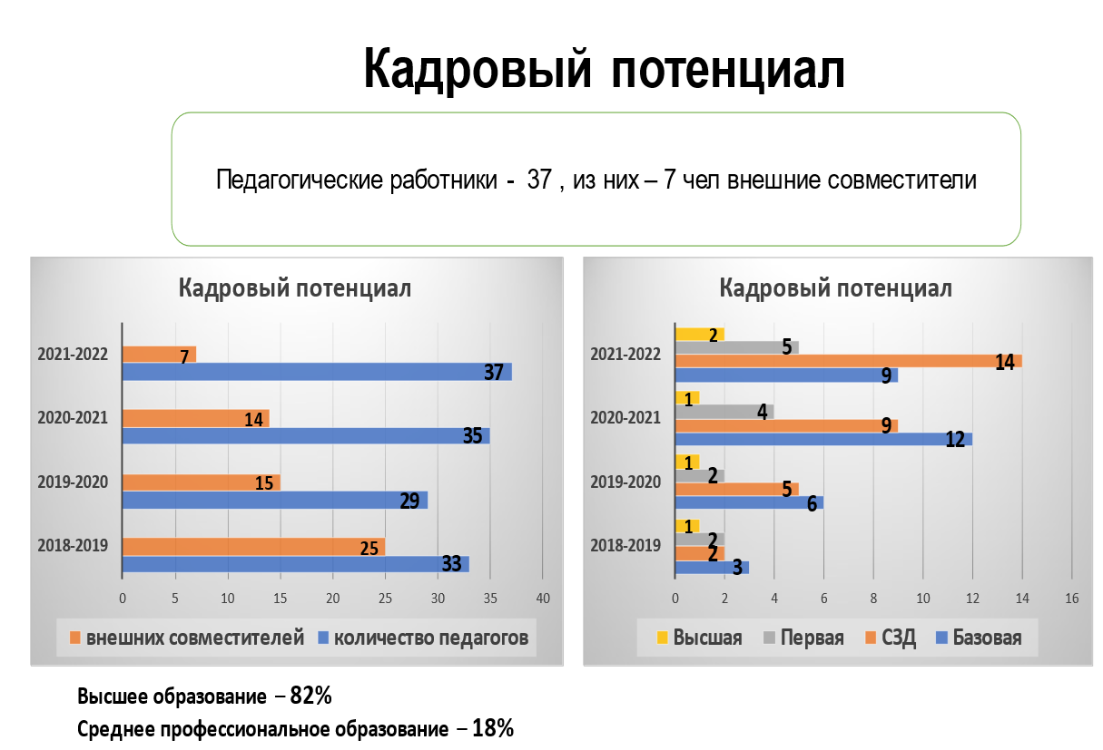
ТАБЛИЦА КВАЛИФИКАЦИОННЫХ КАТЕГОРИЙ ПЕДАГОГОВ
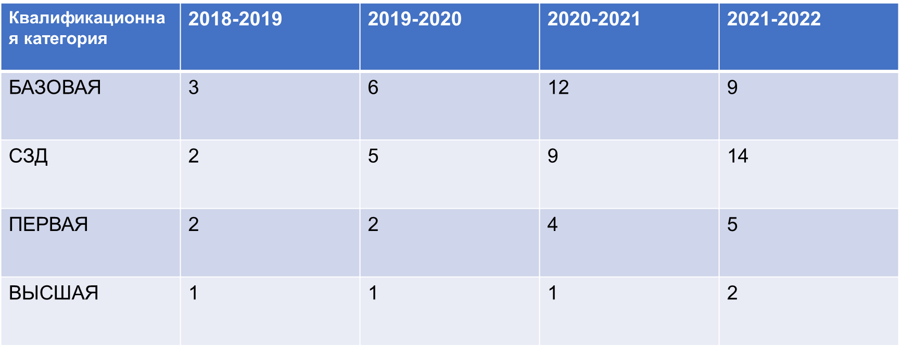

За период с 2019 года наблюдается динамика повышения образовательного уровня педагогических кадров. Мониторинг личностно-профессионального роста педагогов осуществляется через прохождение курсов повышения квалификации, аттестацию педагогических работников, участия их в конкурсах профессионального мастерства и иной методической работе.
Образование педагогических работников
Уровень образования | Количество (чел) | %
-среднее профессиональное | 5 | 15%
-высшее | 26 | 82%
- незаконченное высшее | 1 | 3%
Научная степень | 1 | 3%

Личностный рост преподавателей
Следует отметить активное участие педагогов в международном движении вордскилс посредством прохождения курсов повышения квалификации по данной линии, участия в чемпионатах в качестве экспертов и подготовке участников конкурсов профессионального мастерства Молодые профессионалы. Таким образом, 8 педагогов прошли обучение по программам повышения квалификации с учетом стандартов Ворлдскиллс на платформе Академии Ворлдскиллс Россия. 6 педагогических работников прошли курсы по линии «Подготовка региональных экспертов конкурсов профессионального мастерства «Абилимпикс». Общая численность сертифицированных экспертов регионального чемпионата по стандартам WorldSkills составила 4 человека.
За отчетный период педагоги колледжа отмечены ведомственными , региональными и федеральными наградами:
№ | Наименование награды | Кол-во
1 | Ученая степень «Доктор медицины, степень «Магистр по химии» | 1
2 | Ученая степень «Кандидат медицинских наук» | 1
3 | Нагрудный знак «Почетный работник воспитания и просвещения РФ» | 3
4 | Нагрудный знак «Почетный работник в сфере образования РФ» | 1
5 | Знак отличия «Гражданская доблесть РС (Я)» | 3
6 | Нагрудный знак «Отличник образования РС (Я)» | 8
7 | Нагрудный знак «Отличник здравоохранения РС (Я)» | 8
8 | Нагрудный знак «Отличник профессионального образования РС (Я)» | 2
9 | Нагрудный знак «За вклад в развитие профессионального образования РС (Я)» | 3
10 | Почетная грамота Министерства здравоохранения РС (Я) | 4
11 | Почетная грамота Министерства здравоохранения РФ | 1
12 | Почетная грамота министерства образования РС (Я) | 10
13 | Почетная грамота Министерства науки и профессионального образования РС (Я) | 2
14 | Нагрудный знак «Отличник молодежной политики РС (Я)» | 1
15 | Нагрудный знак «Надежда Якутии» | 1
16 | Нагрудный знак «Почетный работник сферы образования РФ» | 1
17 | Почетная грамота Министерства образования и науки РС (Я) «За вклад в развитие системы образования, многолетний добросовестный труд» | 1
18 | Благодарственное письмо Министерства образования РС (Я) | 6

3.8.УЧЕБНО-МАТЕРИАЛЬНАЯ БАЗА КОЛЛЕДЖА

Состояние материально-технической базы колледжа, уровень оснащенности учебных кабинетов, мастерских достаточен для ведения учебного процесса в соответствии с учебными планами и программами. Перечень кабинетов и лабораторий в Колледже, состояние оборудования и оснащенность соответствует требованиям ФГОС СПО (ФГОС 3+) и международным требованиям стандартов Worldskills. Кабинеты и лаборатории оснащены в соответствии с профилем преподаваемых дисциплин. В здании располагаются 24 учебных кабинета, 12 аудиторий для практического обучения с симуляционными зонами, библиотека, лицензированный медицинский кабинет, музей, кабинет психолого-педагогического сопровождения, аттестованный компьютерный класс.
Уделяется особое внимание созданию благоприятной образовательной среды для организации образовательного процесса и проведения учебных занятий. Ежегодно кабинеты специализированных дисциплин оснащаются новым оборудованием. Широко используется тренажер-симулятор роженицы для отработки акушерских, гинекологических, неонатологических навыков и навыков первой помощи роженицам и новорожденным, приобретенный в 2021 году, в 2022 году: приобретен интерактивный комплекс «Анатомический класс».

В соответствии с Постановлением Правительства РФ от 29 марта 2019 г. № 363 “Об утверждении государственной программы Российской Федерации "Доступная среда" в 2020 г. в колледже началась реализация проекта «Доступная среда» , объем финансирования которого составил – 1млн. 733 тысячи рублей и освоен в полном объеме к 2022 году.
В 2021 году в рамках аккредитования центров проведения демонстрационного экзамена были созданы 4 площадки-мастерские по компетенции «Медицинский и социальный уход», соответствующие требованиям и международным стандартам WorldSkills Russia.
В каждом учебном кабинете имеется унифицированная документация (план работы кабинета, отчѐты, паспорт кабинета, инструкции по технике безопасности), оформлены методические и классные уголки, стенды по специальности. В перечне учебно-методического обеспечения кабинетов имеются печатные наглядные пособия, дидактические и раздаточные материалы, средства контроля знаний, демонстрационные пособия, учебно-методическая документация. Учебные кабинеты находятся в удовлетворительном состоянии и требуют дальнейшей модернизации в соответствии с ФГОС СПО.
Имеется спортивный зал общей площадью 216 кв. м., в состав которого входят кабинет инструктора физического воспитания, две оборудованные раздевалки.
В июле 2021 года на территории колледжа установлены уличные спортивные тренажеры, которые имеют большую популярность среди студентов.
Столовая колледжа общей площадью 138.3 кв.м. рассчитана на 80 посадочных мест, обеспечивает горячее питание обучающихся и сотрудников.
Обучающиеся и сотрудники колледжа обеспечены полноценным, качественным и сбалансированным горячим питанием, соответствующим возрастным физиологическим потребностям в пищевых веществах и энергии. Меню составлено с учетом возрастных особенностей студентов, сезонности и норм, установленных Роспотребнадзором. Разнообразное меню столовой включает в себя горячие блюда, салаты, мясные и рыбные блюда, напитки. Большой популярностью у студентов пользуется выпечка и кулинарные изделия.
Для обеспечения жильем иногородних обучающихся колледж располагает общежитием общей площадью 4363 кв.м., секционного типа, рассчитанным на 220 мест.
Общежития оборудованы помещениями для проживания, учебными комнатами, помещениями для приготовления пищи; для обеспечения досуга студентов во внеучебное время в общежитии имеется спортивный зал. Обучающиеся проживают по 2-3 человека в комнате. С 2021 году проводится питание студентов в общежитии: второй половине дня функционирует буфет. Пропускной режим в здание общежития обеспечивается по пропускам.
Для проведения профилактических осмотров, лечения студентов и сотрудников в колледже действуют лицензированный медицинский кабинет. Медицинское обслуживание студентов осуществляется фельдшером колледжа. В соответствии с заключенными договорами о медицинском обслуживании с ГБУ РС(Я) «Алданская центральная районная больница» проводится иммунизация, диспансеризация студентов и работников колледжа, а также, осуществляется санитарный контроль за образовательным процессом колледжа. В 2022 году прошли вакцинацию от новой коронавирусной инфекции 96% совершеннолетних студентов и 98 % сотрудников колледжа. Сезонную вакцинацию от гриппа получили 94% обучающихся всех возрастов и 98% сотрудников.
В распоряжении учебного, административных и учебно-методических подразделений имеется компьютерная техника с необходимым программным обеспечением для обработки учебной информации, сканеры и лазерные принтеры. Копировально-множительная техника позволяет обеспечивать учебный процесс тиражированием учебно-методической документации и необходимой литературы.
Ведущим структурным подразделением колледжа, обеспечивающим субъектов образовательного процесса учебной, методической, справочной, научной, художественной литературой, периодическими изданиями является библиотека. Библиотечный фонд укомплектован основной и дополнительной учебной, учебно-методической, справочной литературой по основным образовательным программам, по каждой дисциплине профессионального учебного цикла.
Перечень основных услуг и условия их предоставления в библиотеке колледжа определяются Положением о библиотеке и Правилами пользования библиотекой. Кроме обязательной литературы в библиотеке имеется дополнительная литература, которую обучающиеся используют для самостоятельной работы – при написании контрольных, курсовых и дипломных работ, при подготовке докладов и рефератов.
Обеспеченность учебниками на одного студента составляет 13,3 экз.
Обеспеченность художественной литературой: 3, 6 экз. на 1 студента.
В колледже осуществлена подписка на следующие периодические издания:
- Газета «Якутия»
- Газета «Саха Сирэ»
- Газета «Алданский рабочий»
- Журнал «Медицинская сестра»
- Электронный журнал «Главная медицинская сестра»
- Журнал «Все загадки мира»
- Журнал «Среднее профессиональное образование
- Журнал «Администратор образования»
- «Профессиональная библиотека школьного библиотекаря»
- Электронный журнал (комплект): «Методист», «Библиотека», «Мастер-класс».
В целях привлечения студентов к чтению профессиональной и художественной литературы Колледжем заключены договоры о предоставлении доступа и пользования к электронным библиотекам: Электронная библиотечная система «Лань» (Коллекция «Медицина»), Электронная библиотека Национальной библиотеки РС(Я), Национальная электронная библиотека, Национальная электронная библиотека РФ.
Библиотечный фонд
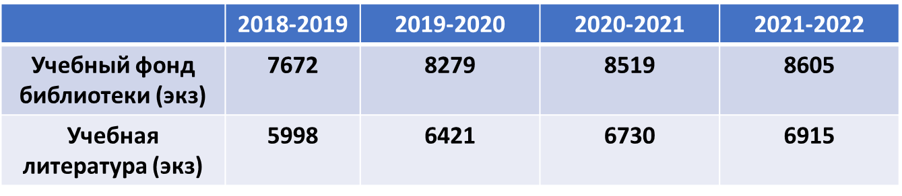

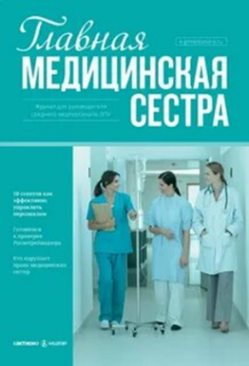
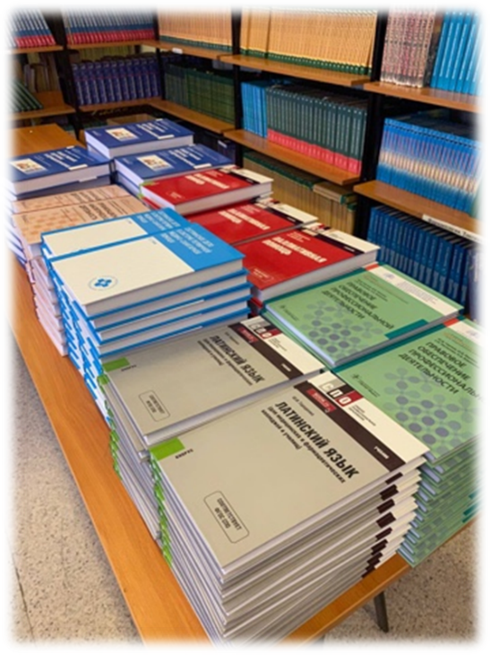
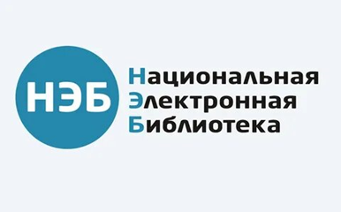

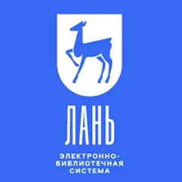
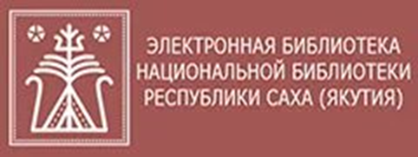

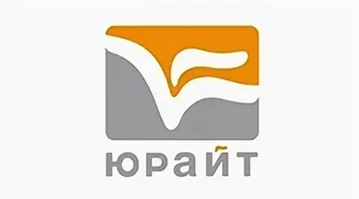

Обучающимся и сотрудникам предоставлен доступ к электронным учебным и справочными ресурсам:
- Электронная библиотечная система «Лань» (Коллекция «Медицина»),
- Электронная библиотека Национальной библиотеки РС(Я),
- Национальная электронная библиотека,
- Национальная электронная библиотека РФ;
- Образовательная платформа «Юрайт»;
- электронный журнал «Главная медицинская сестра».
За отчетный период фонд библиотеки обновился практически на 1000 экземпляров, приобретены новые учебники по общеобразовательным предметам, обновлена учебная литература по специализированным дисциплинам. Пополнение библиотечного фонда новой литературой проводится за счет бюджетных и внебюджетных средств.
Таким образом, в учебных помещениях колледжа значительно обновилась материально-техническая база, что в целом позволяет повысить качество предоставляемых образовательных услуг.
Реализация вышеуказанных задач в своей совокупности создает благоприятные условия для профессионального и личностного развития обучающихся, их творческой самореализации.
К показателям профессионального развития обучающихся следует отнести достижения студентов в конкурсах и олимпиадах профессионального мастерства, результаты государственной итоговой аттестации, показатели итогов прохождения демонстрационного экзамена и промежуточной аттестации; трудоустройство выпускников:

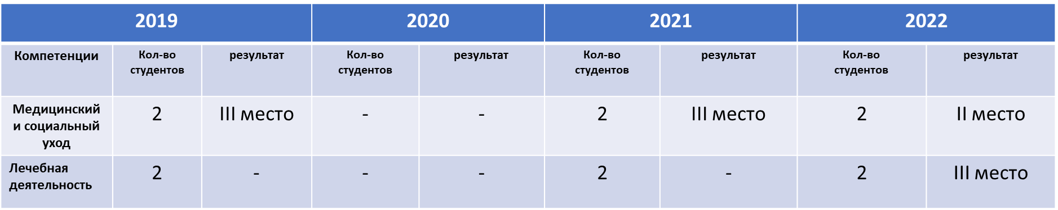

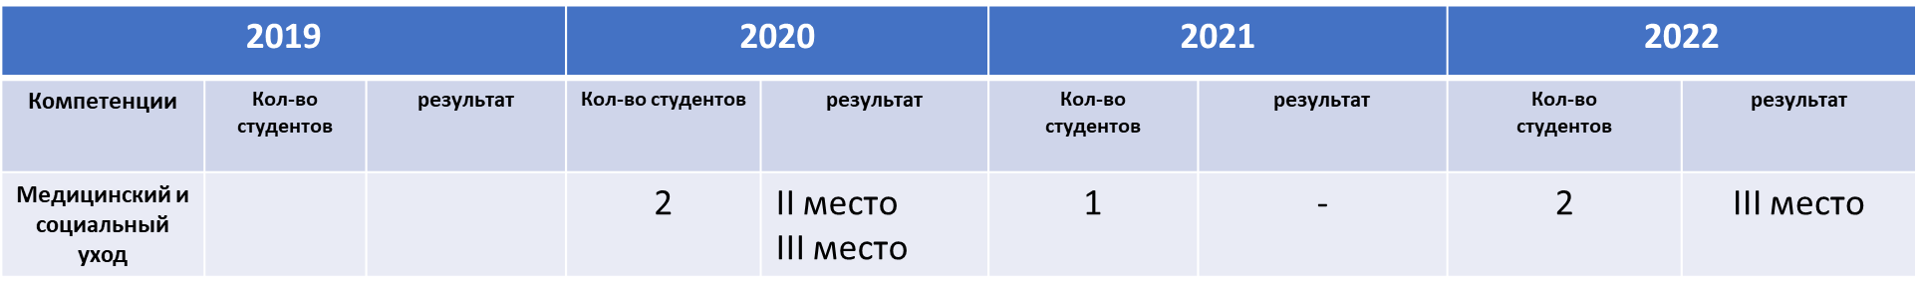

ДИНАМИКА УЧАСТИЯ КОЛЛЕДЖА В РЕГИОНАЛЬНОЙ ОЛИМПИАДЕ ПРОФЕССИОНАЛЬНОГО МАСТЕРСТВА
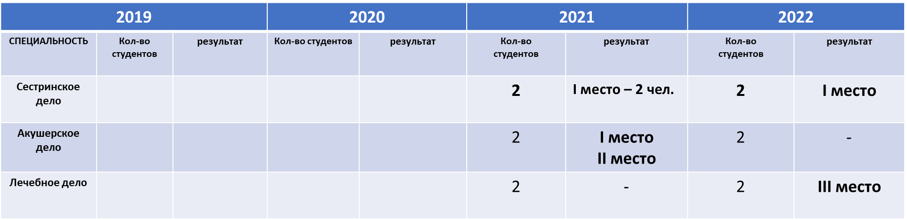

ДИНАМИКА УЧАСТИЯ СТУДЕНТОВ КОЛЛЕДЖА В ДЕМОНСТРАЦИОННОМ ЭКЗАМЕНЕ ПО СТАНДАРТАМ WSR RUSSIA
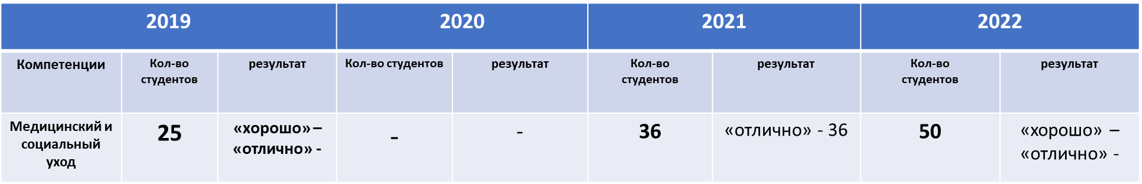

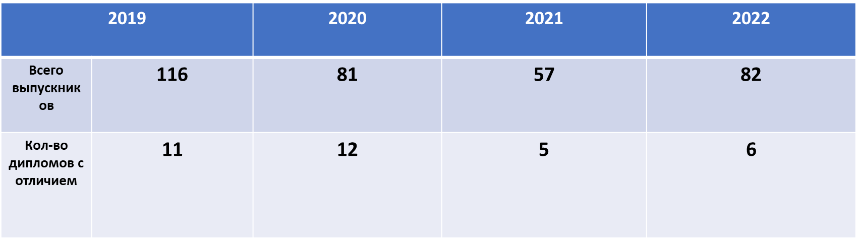
ИТОГИ ГОСУДАРСТВЕННОЙ ИТОГОВОЙ АТТЕСТАЦИИ

ПОКАЗАТЕЛИ ТРУДОУСТРОЙСТВА ВЫПУСКНИКОВ КОЛЛЕДЖА

 | 2018 - 2019 | 2019 - 2020 | 2020 - 2021 | 2021 - 2022
Всего выпускников | 116 | 81 чел | 57 | 82
Показатели трудоустройства | 81% | 88% | 84% | 72%

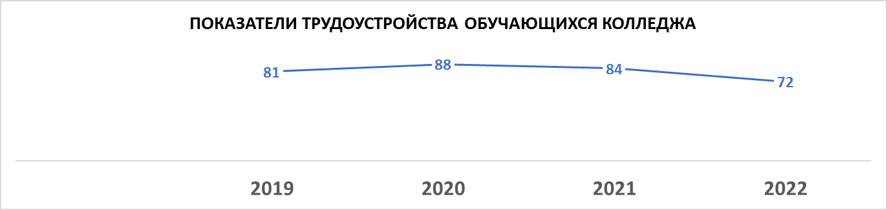

На протяжении последних четырех лет колледжем подготовлено 336 специалистов. Это связано, прежде всего, с высокой востребованностью специалистов со средним медицинским образованием на современном рынке труда Алданского района и Республики, а также потребностью работодателей. Данные приведенной на слайде таблицы говорят о показателях трудоустройства выпускников за отчетный период.

ДЕЯТЕЛЬНОСТЬ ОТДЕЛА ДОПОЛНИТЕЛЬНОГО ПРОФЕССИОНАЛЬНОГО ОБРАЗОВАНИЯ

В отчетном году отдел профессионального обучения и дополнительного профессионального образования осуществлял работу по планированию и организации образовательного процесса в соответствии с изменяющимися требованиями нормативно-правовых документов Минздрава РФ и с учетом современных тенденций развития здравоохранения Республики Саха (Якутия), РФ.

Совершенствовалась работа по online регистрации заявок на обучение от медицинских организаций Алданского района , РС (Я), РФ. Было подано 1121 заявка на обучение медицинских работников, согласно которым обучено 1121 слушателей (100%). Повышение квалификации медицинских работников проводилось по 22 направлениям подготовки согласно номенклатуре специальностей специалистов со средним медицинским образованием. В соответствии с изменениями в Федеральном законе РФ от 29.12.2012 № 273-ФЗ "Об образовании в Российской Федерации" 117 педагогических работников колледжа обучены по программе "Оказание первой помощи" в объеме 16 часов. Продолжалось активное обучение сотрудников медицинских организаций по программам профессионального обучения "Младший медицинский персонал (санитар)" в объеме 144 часа - 12 человек; "Младший медицинский персонал по уходу за больными" в объеме 288 часов 92 человека. Подготовка медицинских регистраторов" в объеме 166 часов - 1 человека. Дезинфектор – 40 человек. На циклах профессиональной переподготовки 9 человек, по специальностям "Сестринское дело " обучено 3 человека, "Скорая и неотложная помощь» - 1 человек. «Физиотерапия» - 1 человек.

Образовательные программы повышения квалификации направлены на совершенствование имеющихся или освоение новых умений и навыков в рамках имеющейся у работников квалификации, освоение новых знаний, умений и навыков с присвоением новой квалификации. Образовательные программы разрабатывались по наиболее актуальным вопросам профилактики, диагностики и лечения социально значимых заболеваний, оказывающих основное влияние на заболеваемость и смертность населения.

В 2022 году была продолжена активная работа по регистрации циклов на Портале Непрерывного медицинского образования МЗ РФ (edu.rosminzdrav.ru). Разработаны и переданы на официальный портал для утверждения и согласования 25 дополнительных профессиональных программы повышения квалификации. Данные программы рассмотрены утверждены и доступны на портале (edu.rosminzdrav.ru). Всего на портале 55 образовательных программ.

Дополнительные профессиональные программы
повышения квалификации, аккредитованные на портале НМО

1 | Актуальные вопросы пульмонологии и аллергологии | 36,00
2 | Актуальные вопросы сестринского дела в психиатрии | 36,00
3 | Актуальные вопросы сестринского дела при инфекционных заболеваниях | 36,00
4 | Актуальные вопросы сестринской помощи пациентам пожилого и старческого возраста | 36,00
5 | Актуальные вопросы трансфузиологии | 36,00
6 | Акушерское дело. Диспансерное наблюдение беременных | 36,00
7 | Здоровая Женщина | 36,00
8 | Интубация трахеи - обеспечение проходимости верхних дыхательных путей при коронавирусной инфекции Сovid-19 | 36,00
9 | Инфекционная безопасность медицинского персонала в условиях новой коронавирусной инфекции COVID-19 | 36,00
10 | Коронавирусная инфекция COVID-19: особенности работы младшего медицинского персонала | 36,00
11 | Лабораторные исследования для диагностики коронавирусной инфекции COVID-19 | 36,00
12 | Лечебное питание при различных болезнях | 36,00
13 | Медико-социальная помощь лицам пожилого и старческого возраста | 36,00
14 | Медицинская экспертиза временной нетрудоспособности | 72,00
15 | Неврология. Основные вопросы | 36,00
16 | Неотложная помощь в педиатрии | 36,00
17 | Новая коронавирусная инфекция COVID-19: актуальные вопросы сестринской помощи для средних медицинских работников | 36,00
18 | Обеспечение безопасной среды в медицинских организациях | 36,00
19 | Обучение оказанию первой помощи пострадавшим | 16,00
20 | Общие вопросы анестезиологии - реаниматологии | 36,00
21 | Оказание медицинской и медико-социальной помощи женщине с гинекологической патологией | 36,00
22 | Оказание медицинской помощи и лицам с подозрением на коронавирусную инфекцию COVID-19 | 36,00
23 | Оказание медицинской помощи населению при кардиологических проблемах | 36,00
24 | Оказание медицинской помощи населению при травмах и их осложнениях | 36,00
25 | Оказание специализированной медицинской помощи детям с инфекционными заболеваниями | 36,00
26 | Организация оборота наркотических и психотропных лекарственных препаратов для медицинского применения в медицинских и аптечных организациях | 36,00
27 | Организация оказания противотуберкулезной помощи населению | 36,00
28 | Организация работы бактериологической лаборатории | 36,00
29 | Организация работы медицинской сестры процедурной | 36,00
30 | Организация работы медицинской сестры центров и станций переливания крови по заготовке крови | 36,00
31 | Основы психиатрии. Общая психопатология | 36,00
32 | Осуществление сестринского ухода за здоровыми новорожденными | 36,00
33 | Охрана здоровья детей и подростков | 144,00
34 | Паллиативная медицинская помощь | 72,00
35 | Первая доврачебная помощь при неотложных состояниях | 36,00
36 | Первичная медико-профилактическая помощь населению (медицинская сестра процедурной). Вопросы иммунопрофилактики | 144,00
37 | Первичная медико-социальная помощь взрослому населению при заболеваниях желудочно-кишечного тракта | 36,00
38 | Персонал, обслуживающий сосуды, работающие под давлением (медицинские стерилизаторы, автоклавы) | 72,00
39 | Подготовка медицинского персонала по вопросам проведения предрейсовых, послерейсовых и текущих медицинских осмотров водителей транспортных средств | 72,00
40 | Правила обращения с медицинскими отходами | 36,00
41 | Применение физиотерапевтических факторов для профилактики болезней и в медицинской реабилитации | 36,00
42 | Процедурное и прививочное дело | 72,00
43 | Радиационная безопасность пациентов и персонала при проведении рентгенологических исследований | 72,00
44 | Сестринское дело в неврологии | 144,00
45 | Сестринское дело во фтизиатрии | 36,00
46 | Сестринское дело в педиатрии | 36,00
47 | Сестринское дело в травматологии | 144,00
48 | Сестринское дело в эндокринологии | 144,00
49 | Сестринское дело при инфекциях | 144,00
50 | Сестринское дело при эндоскопии | 144,00
51 | Современные аспекты работы медицинского работника с БПЛА | 36,00
52 | Современные аспекты сестринского дела в анестезиологии и реаниматологии | 144,00
53 | Судебно-медицинские экспертизы | 36,00
54 | Управление запасами, организация приемки, хранения и отпуска лекарственных препаратов и медицинских изделий в медицинских и фармацевтических организациях, имеющих лицензию на фармацевтическую деятельность | 36,00
55 | Эпидемиология и профилактика инфекций, связанных с оказанием медицинской помощи (ИСМП) | 36,00

За 2022 год прошли обучение всего - 1050 человек

36 часов | Актуальные вопросы пульмонологии и аллергологии | 3 человека
36 часов | Актуальные вопросы сестринского дела в психиатрии | 1 человек
36 часов | Актуальные вопросы сестринского дела при инфекционных заболеваниях | 171 человек
36 часов | Актуальные вопросы сестринской помощи пациентам пожилого и старческого возраста | 1 человек
36 часов | Актуальные вопросы трансфузиологии | 6 человек
36 часов | Здоровая женщина | 6 человек
36 часов | Инфекционная безопасность медицинского персонала в условиях новой коронавирусной инфекции COVID-19 | 7 человек
36 часов | Коронавирусная инфекция COVID-19: особенности работы младшего медицинского персонала | 92 человека
144 часа | Лабораторное дело в рентгенологии | 1 человек
36 часов | Лабораторные исследования для диагностики коронавирусной инфекции COVID-19 | 12 человек
36 часов | Лечебное питание при различных болезнях | 3 человека
144 часа | Медицина общей практики | 2 человека
36 часов | Неврология. Основные вопросы | 5 человек
36 часов | Неотложная помощь в педиатрии | 1 человек
36 часов | Новая короновирусная инфекция COVID-19: актуальные вопросы сестринской помощи для средних медицинских работников | 51 человек
36 часов | Обеспечение безопасной среды в медицинских организациях | 10 человек
36 часов | Обучение оказанию первой помощи пострадавшим | 123 человек
36 часов | Общие вопросы анестезиологии-реаниматологии | 2 человека
36 часов | Оказание медицинской и медико-социальной помощи женщине с гинекологической патологией | 1 человек
36 часов | Оказание медицинской помощи и лицам с подозрением на коронавирусную инфекцию COVID-19" | 7а человек
36 часов | Оказание медицинской помощи населению при кардиологических проблемах | 2 человека
36 часов | Оказание медицинской помощи населению при травмах и осложнениях | 5 человек
36 часов | Организация оборота наркотических и психотропных лекарственных препаратов для медицинского применения в медицинских и аптечных организациях | 2 человека
36 часов | Организация оказания противотуберкулезной помощи населению | 1 человек
36 часов | Организация работы медицинской сестры процедурной | 8 человек
36 часов | Основы психиатрии. Общая психопатология | 3 человека
36 часов | Осуществление сестринского ухода за здоровыми новорожденными | 5 человек
36 часов | Паллиативная медицинская помощь | 22 человека
36 часов | Первая доврачебная помощь при неотложных состояниях | 19 человек
36 часов | Персонал, обслуживающий сосуды, работающие под давлением (медицинские стерилизаторы, автоклавы) | 20 человек
36 часов | Подготовка медицинских работников по проведению предсменных, предрейсовых, послесменных, послерейсовых и текущих медицинских осмотров водителей автотранспортных средств | 39 человек
36 часов | Правила обращения с медицинскими отходами | 66 человек
36 часов | Применение физиотерапевтических факторов для профилактики болезней и в медицинской реабилитации | 1 человек
36 часов | Процедурное и прививочное дело | 25 человека
36 часов | Радиационная безопасность пациентов и персонала при проведении рентгенологических исследований | 1 человек
36 часов | Сестринское дело в педиатрии | 15 человек
144 часа | Сестринское дело в психиатрии | 1 человек
144 часа | Сестринское дело в терапии | 3 человека
144 часа | Сестринское дело в хирургии | 2 человека
36 часов | Сестринское дело во фтизиатрии | 4 человека
144 часа | Сестринское дело при инфекциях | 1 человек
144 часа | Скорая и неотложная помощь | 3 человека
36 часов | Современные аспекты акушерской помощи в родовспомогательных учреждений | 2 человека
36 часов | Современные аспекты сестринского дела в анестезиологии и реаниматологии | 1 человек
144 часа | Современные методы клинических исследований в лабораторной диагностике | 1 человек
36 часов | Эпидемиология и профилактика инфекций, связанных с оказанием медицинской помощи (ИСМП) | 52 человека
144 часа | Сестринское дело при эндоскопии | 1 человек
36 часов | Современные аспекты работы и управления беспилотными летательными аппаратами (БПЛА) | 38 человек

ОПДО планомерно проводит работу по профессиональному обучению населения. Профессиональное обучение направлено для получения профессиональной компетенции по должности служащего. В 2022 году на базе ГБПОУ РС (Я)О "АМК" Прошли обучение 63 человека.

Профессиональное обучение (программы для младшего мед. персонала)

Показатели численности обучающихся, получивших рабочую профессию

«Младшая медицинская сестра по уходу за больными»
Учебные года | Количество обученных | Выдано свидетельств
2019 | 75 | 75
2020 | 116 | 116
2021 | 139 | 139
2022 | 92 | 92

Санитар (ка)
Учебные года | Количество обученных | Выдано свидетельств
2020 | 7 | 7
2021 | 11 | 11
2022 | 12 | 12

Дезинфектор

Учебные года | Количество обученных | Выдано свидетельств
2020 | 1 | 1
2021 | 1 | 1
2022 | 40 | 40

"Медицинский регистратор"

Учебные года | Количество обученных | Выдано свидетельств
2020 | 0 | 0
2021 | 2 | 2
2022 | 1 | 1

Профессиональная переподготовка

В 2022 году прошли курсы профессиональной переподготовки с получением дипломов о профессиональной переподготовке 6 человек.

ПЕРЕПОДГОТОВКА | Кол человек  6 | Кол часов
"Анестезиология и реаниматология" | 1 | 432 часа
"Физиотерапия" | 1 | 432 часа
"Сестринское дело" | 2 | 288 часов
"Скорая и неотложная помощь" | 2 | 288 часов

- ОРГАНИЗАЦИЯ ВОСПИТАТЕЛЬНОЙ ДЕЯТЕЛЬНОСТИ

В организации воспитательной работы колледж опирается на:

Закон РФ «Об образовании», федеральные проекты, нормативно-правовые акты Министерства просвещения РФ, Министерства образования и науки РС (Я), а также на разработанную в колледже Программу воспитания и Календарный план воспитательной работы. В основе Программы лежит отношение к студенту, как субъекту образовательного процесса, обладающему развитым социальным потенциалом и возможностью его развития. В колледже разработан и реализуется системный подход к воспитательному процессу и работа ведётся по следующим направлениям:

  - ПРОФОРИЕНТАЦИОННАЯ РАБОТА

Профориентационная работа проводится с целью привлечения абитуриентов для поступления в ГБПОУ РС (Я) Алданский медицинский колледж». Для достижения поставленной цели ежегодно разрабатываются и распространяются информационно-рекламные материалы для абитуриентов с общей информацией о колледже и, соответственно, о специальностях профессиональной подготовки. Информационные материалы о колледже рассылаются в образовательные организации Алданского района, размещаются в электронных и печатных СМИ, публикуются статьи и заметки о жизни колледжа. Традиционно проводится «День открытых дверей». Организуются онлайн встречи с родителями абитуриентов. Организуются и проводятся выездные встречи с выпускниками общеобразовательных организаций Республики на Ярмарках вакансий. Ведётся переписка с учащимися школ не только нашего региона, но и с потенциальными абитуриентами из других субьектов Федерации по электронной почте и в социальных сетях. На официальном сайте колледжа, в разделе «Абитуриент» - учащиеся и их родители могут получить полную информацию об условиях поступления. Информация обновляется ежегодно заблаговременно до начала работы приемной комиссии. Необходимо отметить индивидуальный подход специалистами приемной комиссии к каждому абитуриенту.
Одним из направлений профориентационной работы является тесное сотрудничество с социальными партнерами. Совместная профориентационная работа предполагает различные формы деятельности: организация конкурсов, научно-практических конференции, фестивалей, реализацию совместных профориентационных проектов.

  - СТУДЕНЧЕСКОЕ САМОУПРАВЛЕНИЕ

Развиваются и совершенствуются формы работы студенческого самоуправления.
Органом студенческого самоуправления является студенческий совет колледжа В структуру студенческого совета входят подразделения, отвечающие за определенные направления работы: совет старост, активы учебных групп, совет дежурных, спортивный, информационный, культурно-досуговый и социально-бытовой центры. Студенты введены в составы Управляющего Совета колледжа, стипендиальной комиссии, участвуют в демократическом процессе совместного решения различных социальных проблем: контроль посещаемости и успеваемости, назначение стипендий, организация самообслуживания, досуга и быта, разрешение конфликтных ситуаций и т.д.
Непосредственными координаторами воспитательной деятельности в студенческих учебных группах являются кураторы. Кураторы планируют и осуществляют работу по реализации воспитательной деятельности, определяя цели и задачи воспитания на каждый учебный год с учетом учебного плана, контингента студентов, особенностей будущей профессии и т. д. В течение учебного года осуществляется мониторинг воспитательной работы в группе.
В учебной группе самоуправление реализуется через студенческий актив, который в сотрудничестве с куратором планирует и осуществляет работу по актуальным вопросам жизни группы.
Ежегодно внутри колледжа проводятся конкурсы «Лучшая учебная группа», «Лучший студент». Также отличившиеся студенты участвуют в значимых региональных и всероссийских мероприятиях. Необходимо отметить результативное участие студентов колледжа в таких значимых проектах, как «Всероссийские молодежные Дельфийские игры - 2022» - 1 место в региональном этапе, 3-место и, соответственно, бронзовые медали в финале, проходящего в г. Красноярск. Ребята достойно представили научно – исследовательский проект в номинации «Иммунология и биоинформатика». 27 студентов колледжа приняли участие во Всероссийском конкурсе «Большая перемена», полуфиналистами стали две студентки колледжа. Лауреатом и победителем республиканского этапа национальной премии «Студент года – 2022» стала студентка 4-го курса Игнатьева Анна. На стипендию Главы республики в апреле 2023 года будут претендовать две студентки нашего колледжа, которые имеют достаточно высокие достижения не только в учебе, но и в других видах деятельности. Активно продолжается работа по соглашению от 2021 года с «Якутским региональным отделением Молодежной общероссийской общественной организацией «Российские студенческие отряды». За период 2021 – 2022 год были трудоустроены 40 студентов колледжа по благоустройству территории социально -значимого объекта «Парк Золотой».
Большое внимание уделяется организации внеурочной деятельности студентов. В течение года, согласно календарному плану, были организованы и проведены все мероприятия. Самыми яркими стали: «Посвящение в студенты», «Тебе, Учитель!», «Есть такая нация - студенты», «Мамино сердце» - конкурсное мероприятие ко Дню матери, «Праздник доброты» - ко Дню толерантности, «Петровская ассамблея», «Осенний бал», фестиваль военного творчества «Служу отечеству», множество квестов, квизов, интеллектуальных и творческих конкурсов, деловых игр, «Международный день медсестры», «День Победы», «Вручение дипломов» и т.д.
При анализе мероприятий было отмечено высокое качество их подготовки и проведения. Многие мероприятия проведены в рамках социального партнерства в сотрудничестве с другими организациями Алданского района: Центральная районная межпоселенческая библиотека им. Н.А. Некрасова, Алданский политехнический техникум, общеобразовательные организации, православный храм, Городской центр культуры и отдыха и т.д.
В течение полугода осуществлял деятельность студенческий спортивный клуб «Атлант» под руководством преподавателей физической культуры колледжа. Были организованы и проведены спортивные массовые мероприятия: веселые старты, первенства по шашкам и шахматам; по командным видам спорта: волейболу, баскетболу, футболу.

  - ВОЛОНТЕРСКАЯ ДЕЯТЕЛЬНОСТЬ

Добровольческая деятельность осуществлялась также в соответствии с Программой воспитания и календарным планом через работу волонтерских направлений: волонтеры-медики, волонтеры-победы, эко-волонтеры, волонтеры по линии соцзащиты. Студенты-волонтеры занимаются воспитанием культуры здоровья молодежи и населения в целом, участвуют в реализации социально значимых проектов, в акциях, марафонах, являются инициаторами и исполнителями собственных проектов разной направленности.
Студенты волонтеры по линии соцзащиты приняли участие во всероссийском заочном конкурсе «Подари частичку своего тепла» в рамках реализации социально значимого проекта «Добрые дела». На конкурс волонтеры представили пресс-релиз, в котором отразили свои добрые дела по оказанию помощи одиноким и маломобильным жителям г. Алдан (ветераны, инвалиды). За участите в конкурсе отмечены благодарственным письмом организаторов конкурса.
Студенты эко-волонтеры являются инициаторами уборок территорий не только прилегающих к колледжу, но и территорий города в целом (в рамках вышеуказанного конкурса студенты представили описание своих добрых дел: оказание помощи в уборке территории детской поликлиники, памятника воинам-интернационалистам, детских площадок. Конкурсная работа эко-волонтеров колледжа отмечена сертификатом).
Отмечается стабильная активность волонтерской деятельности, которая находит свое отражение в участии студентов волонтеров - медиков в мероприятиях медицинской направленности:
- Внутриколледжный конкурс буклетов в рамках реализации месячника ЗОЖ «Мы выбираем будущее»;
- Конкурс проектов среди студентов специальности «Акушерское дело» на тему «Дочки-матери», направленный на профилактику ранней беременности среди подростков;
- Акция «Скажи инсульту – НЕТ», студентами колледжа были разработаны и распространены среди населения буклеты и памятки по определению признаков инсульта, профилактике данного заболевания и оказанию первой помощи;
- Акция, приуроченная ко Всемирному дню борьбы со СПИДом. Акция проходила на площади Ленина и была направлена на просвещение населения о заболевании и выявление осведомленных методом фиксации красной ленточки на «дерево жизни»;
- Акция, приуроченная ко Всемирному дню борьбы с раком «Мы против рака. Я есть, и я буду", преподавателями и студентами колледжа была организована лекция – беседа о профилактике рака среди молодежи и старшего поколения, распространена методическая литература в виде буклетов и памяток о профилактике рака среди населения г. Алдан;
- Онлайн-академия «Я – Доброволец», обучение студентов для повышения
компетентности в сфере организации волонтерской деятельности;
- Участие в очном республиканском форуме волонтеров-медиков;
- участие волонтеров-медиков во всероссийских онлайн-мероприятиях, размещенных на
официальных сайтах «Волонтеры-медики» и «Добро. РФ».
Информация о проведении мероприятий, акций, конференций систематически размещалась на страницах: официального сайта, социальных сетей и госпаблике.

  - ГРАЖДАНСКО-ПАТРИОТИЧЕСКОЕ И ПРАВОВОЕ ВОСПИТАНИЕ

В этом направлении реализуются гражданские, правовые, патриотические, интернациональные, политические элементы воспитания. Формирование социально-активных студентов является важнейшим направлением воспитания и развития у студентов гражданственности, уважения к правам и свободам человека, любви к окружающей природе, Родине, семье, патриотического и национального самосознания, обеспечивая тесную взаимосвязь среднего профессионального образования с социально-экономическими и духовными преобразованиями в стране и мире.
Критериями эффективности воспитательной работы по формированию гражданственности студенческой молодежи колледжа являются проявление гражданского мужества, порядочности, терпимости к другому мнению, соблюдению законов и норм поведения.
В колледже за отчётный период были проведены следующие мероприятия:
- Научно-практические конференции;
- Тематический час «Дети Беслана»;
- Организация изготовления подарков, сувениров ко Дню пожилого человека;
- Лекции, направленные на борьбу с коррупцией, терроризмом;
- Организованы литературно-музыкальные композиции, литературные вечера, посвященные творчеству воинам-поэтам;
- Конкурсы рисунков и стихов на патриотические темы;
- Концерты, посвященные «Международному Женскому Дню» и «Дню Защитника Отечества»;
- Конкурсы плакатов на тему «Мы вместе»;
- Участие в акциях по оказанию помощи участникам СВО на Украине;
- Оказание социальной помощи ветеранам – медикам;
- Встречи с поэтами Алданского района;
- Беседы на темы этического характера «Что значит быть красивым человеком?» (О красоте духовной и внешней);
- Классные часы «Профилактика детской безнадзорности и правонарушений»
- Тематические мероприятия по правовому воспитанию с приглашением сотрудников правоохранительных структур;
- Организация и проведение мероприятий, посвященных государственным символам и датам;
- Реализация федерального проекта «Цикл внеурочных мероприятий «Разговор о важном».

  - ПРОФИЛАКТИКА ПРАВОНАРУШЕНИЙ

В рамках адаптации и профилактики правонарушений в студенческой среде несовершеннолетние студенты привлекались к участию в мероприятиях различного уровня:
- мероприятие, посвященное памятной дате трагедии в Беслане, проведено Центральной районной межпоселенческой библиотеки им. Н.А. Некрасова;
- посвящение в студенты;
- спортивные мероприятия (волейбол, футбол; турниры по шашкам и шахматам; веселые старты);
- «Мамино сердце» - общеколледжное мероприятие ко Дню матери;
- «Хоровод единства» (тематические часы ко Дню народного единства);
- «День доброты»;
- «Я бы в медики пошел»;
- «Подари книгу» -ежегодная районная акция;
- мероприятия, приуроченные к празднованию Дня Победы, Дню России;
- мероприятия, проводимые в рамках месячника антинаркотической направленности и пропаганде здорового образа жизни;
- мероприятия в рамках месячника психологического здоровья.

Особую воспитательную роль в осуществлении работы со студентами «группы риска» играет Совет профилактики, одним из основных направлений его деятельности является профилактическая работа со студентами, относящимися к «группе риска».
Регламентирующим документом деятельности данного подразделения является Положение о Совете профилактики колледжа. Состав Совета утвержден приказом директора колледжа. В соответствии с планом работы Совета профилактики было проведено 5 заседаний (октябрь, декабрь, февраль, апрель, июнь).
На заседаниях были рассмотрены следующие вопросы:
  - Утверждение плана работы Совета профилактики на 2021-20202 учебный год. Выявление студентов группы риска и их постановка на внутриколледжный учёт (октябрь 2021 г.)
  - Отчет кураторов учебных групп нового набора о профилактической работе со студентами «группы риска» (декабрь 2021 г.)
  - Анализ сотрудничества педагогического коллектива ГБПОУ РС (Я) «АМК» с подразделением ПДН ОМВД по Алданскому району (февраль 2022 г.)
  - Мониторинг правонарушений в студенческой среде. О ведении документации кураторами по работе с несовершеннолетними студентам. О работе в учебных группах по вопросу профилактики экстремистских проявлений и терроризма в студенческой среде (апрель 2022 г.)
  - Анализ работы Совета профилактики за 2021-2022 учебный год. Планирование работы на 2022-2023 учебный год (июнь 2022 г.)

В течение 2021-2022 учебного года на заседании Совета профилактики было рассмотрено 9 персональных дел студентов. После приглашения на Совет профилактики - с проблемными студентами продолжается индивидуальная работа по отслеживанию посещаемости и успеваемости, взаимоотношений со сверстниками и преподавателями, соблюдению Устава и внутреннего распорядка колледжа.
За 2021-2022 учебный год среди студентов нового набора было выявлено 6 студентов первого курса, относящихся к «группе риска». С данной категорией студентов профилактическая работа проводилась на протяжении 1 семестра 2021-2022 учебного года: проведение профилактических бесед, активное вовлечение в проведение групповых и общеколледжных мероприятий, регулярное отслеживание успеваемости и посещаемости, контроль студентов на местах проживания. Тесная связь поддерживалась с родителями данных студентов.
Весь комплекс проведенных мероприятий способствовал снятию данных студентов с внутриколледжного учета с 01.02.2022 г.
Исходя из мониторинга правонарушений в студенческой среде за 2021-2022 учебный год не выявлено ни одного правонарушения среди студентов АМК.
Вопрос о ведении документации кураторами по работе с несовершеннолетними студентами рассматривался на заседании Совета профилактики, каждым куратором был предоставлен отчет о том, какая документация ведется в учебных группах (инструктажи перед проведением мероприятий, акты посещения мест проживания студентов, социальные паспорта, план профилактических мероприятий, анализ).
На протяжении всего 2021-2022 учебного года велось активное сотрудничество с ПДН ОМВД по Алданскому району.
Был проведен ряд встреч с представителями правоохранительных структур, в ходе которых студентам разъяснялись основные положения административной и уголовной ответственности, наступающей за нарушение отдельных норм административного и уголовного законодательства, ФЗ «Об образовании в РФ», ФЗ «Об основах системы профилактики безнадзорности и правонарушений несовершеннолетних».

  - ЗДОРОВЬЕ СБЕРЕЖЕНИЕ

Воспитание культуры здоровья – одна из приоритетных задач колледжа. Цель внеаудиторной работы по физической культуре – формирование основ здорового образа жизни, привлечение студентов к активному участию в спортивной жизни колледжа.
Деятельность педагогического коллектива способствует сбережению здоровья студентов, их физическому, психологическому и социальному благополучию. В течение года в колледже велись занятия в спортивных секциях: волейбол, баскетбол. Общее количество студентов, посещающих секции и активно участвующих в спортивных мероприятиях в 2021-2022 году составило 198 человек.
Согласно календарю спортивно-массовых мероприятий, в 2021-2022 учебном году проведены следующие мероприятия:
- спартакиада 1 курса по легкой атлетике (сентябрь) – участвовали 3 группы студентов в количестве 70 человек;
- соревнования по волейболу среди студентов 1 курса (октябрь) - участвовали 3 группы студентов в количестве 28 человек;
- районное первенство по баскетболу между командами АПТ и АМК (ноябрь)– принимали участие 10 студентов;
- районный турнир по волейболу (АПТ и АМК) (декабрь) - приняли участие 16 студентов;
- Веселые старты в рамках месячника гражданско-патриотического воспитания между студентами-юношами 2 -3-х курсов (февраль);
- Спортивная эстафета между преподавателями и студентками 2-3-х курсов колледжа в рамках Месячника психологического здоровья (март).
В следующем году необходимо запланировать мероприятия, способствующие повышению уровня мотивации студентов к занятиям физической культурой и спортом. Планируется провести презентации спортивных секций с участием студенческого совета.

  - ВЫВОД ПО РАЗДЕЛУ

Процесс воспитания в колледже осуществляется на основе сотрудничества студенческого и педагогического коллективов в соответствии с документами, регламентирующими воспитательную деятельность. Заинтересованной стороной учебно-воспитательного процесса являются и родители, поэтому образовательная и воспитательная деятельность требует непосредственного сотрудничества с родителями: это и анализ конфликтных ситуаций с участием родителей, и собеседование с родителями по вопросам адаптации первокурсников, и консультирование родителей по вопросам обучения, воспитания и комфортного психоэмоционального состояния обучающихся.
С этой целью проводятся родительские собрания; у каждого куратора создана группа в соц.сетях для постоянной связи с родителями или законными представителями обучающихся. Для освещения всей информации о деятельности учреждения, посредством таких социальных сетей, как ОК, VK, Telegram - колледж зарегистрирован в системе госпаблик.
С целью повышения эффективности организации воспитательного процесса педагогические работники систематически повышают свой уровень в прохождении курсов на республиканском и федеральных уровнях, так, например, за период 2021-2022 года - 19 педагогов прошли курсы по программе «Технологии наставничества в СПО» в г. Хабаровск, 13 педагогов прошли курсы по программе «Куратор учебной группы в СПО», в г. Якутск, директор и зав. воспитательным отделом колледжа прошли обучение по программе «Организация воспитательной работы в образовательных организациях СПО» в Международном детском центре «Артек».
В колледже действует определенная система поощрений студентов за успехи в обучении и во внеаудиторной деятельности. Наблюдается увеличение количества студентов, получивших благодарности, грамоты, дипломы и ценные призы. Также необходимо отметить, что увеличивается количество студентов – инициаторов и активных участников общественной жизни колледжа и района. Согласно Положению о стипендиальном обеспечении и других формах социальной поддержки студентов предусмотрено дифференцированное распределение денежных средств с учетом результатов учебной деятельности и общественной активности, материального положения и состояния здоровья студентов. Студенты, имеющие хорошие и отличные результаты экзаменационных сессий, получают академическую и повышенную стипендии. По результатам активности старостам групп, членам студенческого актива; студентам, победившим в конкурсах и олимпиадах разной направленности, дипломантам и лауреатам научно – практических конференций, предусмотрены премиальные выплаты.
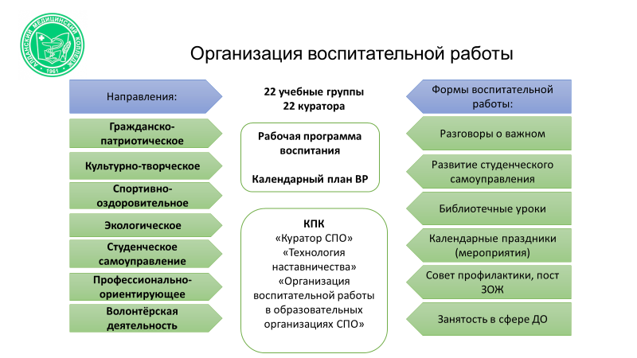
Таких результатов мы добились благодаря слаженной работе и эффективному взаимодействию всех структурных подразделений колледжа, а также инициативности и активности студентов.

- СОЦИАЛЬНОЕ ПАРТНЕРСТВО

Эффективной формой взаимодействия в различных направлениях деятельности остается социальное партнерство, в рамках которого обеспечивается установление связей и согласованное взаимодействие с работодателями, учреждениями и организациями культурной среды, молодежными организациями, силовыми ведомствами, медицинскими учреждениями и другими предприятиями и организациями района. Особенно эффективно такое сотрудничество при реализации совместных социально значимых проектов, организации совместных мероприятий.

Основная цель социального партнерства между работодателем и образовательным учреждением состоит в совместной разработке вариативной части основной профессиональной общеобразовательной программы, принятии и реализации социальной и трудовой политики, основанной на интересах работников и работодателей. Социальное партнерство медицинского колледжа является сегодня необходимым условием формирования заказа на подготовку медицинских кадров среднего звена, а также мощным воспитательным фактором в формировании личности медицинского работника.
Особенностью развития системы СПО на данном этапе является повышенное внимание к проблемам качества. Сегодня качество профессионального образования часто связывают с социальной эффективностью образования. Иначе говоря, прогрессивность экономического развития любого общества определяется качеством подготовки студентов, успешным освоением ими учебной программы, а также востребованностью выпускников в соответствии с полученным образованием, эффективностью их трудоустройства, быстрой производственной адаптацией, высоким качеством труда на рабочем месте, подготовленностью к освоению более сложных образовательных программ.
Решение обозначенных задач возможно только при наличии эффективно работающей системы социального партнёрства, в основе которой лежит социальной диалог.
При этом основными целями социального партнёрства являются:
- повышение адекватности результата образовательной деятельности колледжа социальным ожиданиям, потребностям личности, сферы труда и конкретных работодателей посредством гармонизации и интеграции образовательного процесса в учреждении;
- кадровое обеспечение образовательного процесса;
- обеспечение профессиональной адаптации и социально-профессиональной социализации и самореализации студентов и выпускников;
- реализация компетентностного подхода в профессиональном образовании.
Взаимодействие колледжа с социальными партнёрами осуществляется в различных формах и направлениях, таких как:
- совершенствование организации и содержания целостного образовательного процесса;
- интеграция требований ФГОС СПО и профессиональных стандартов;
- укрепление связи обучения студентов с производством;
- непрерывное изучение рынка труда;
- реализация совместных проектов;
- профориентирование;
- трудоустройство выпускников
- развитие и укрепление материально-технической базы и т.д.
На сегодняшний день нами заключены соглашения с организациями, способствующими повышению качества образовательного процесса и развитию учреждения в целом:
Практическая подготовка обучающихся осуществляется на базах лечебных профилактических учреждений Республики Саха (Якутия) на основании заключенных договоров.
С целью вовлечения молодежи в предпринимательскую деятельность открытия собственного дела заключено соглашение о сотрудничестве с Муниципальным бюджетным учреждением «Бизнес-Инкубатор Алданского района».
Заключено соглашение с «Якутским региональным отделением Молодежной общероссийской общественной организацией «Российские студенческие отряды» о летнем производственном трудоустройстве и социальном развитии студенческой молодежи.
Заключено соглашение с Пенсионным фондом Российской Федерации по РС (Я) для обеспечения возможности оплаты за обучение из средств материнского капитала и взаимного контроля при назначении пенсий и пособий.
В целях духовно – нравственного воспитания студенческой молодежи заключено соглашение с Алданским Благочинием Якутской и Ленской Епархией русской Православной церкви (Московский патриархат).
В рамках сотрудничества по взаимному соглашению с ГКУ РС (Я) «Центр занятости населения Алданского района» осуществляется социально - трудовая и профессиональная адаптации студентов; оказывается дополнительная социальная поддержка.
Предметом договоров о сотрудничестве с образовательными организациями района: ГБОУ «Гимназия г. Алдан» и МБОУ «Средняя образовательная школа с углубленным изучением отдельных предметов г. Алдан» является профессиональное информирование, профессиональное ориентирование, профессионального выбора учащимися школ через открытие фирменного класса по профилю деятельности колледжа.
В целях совершенствования системы профилактики и безнадзорности несовершеннолетних, с целью информированности и выявления семейного неблагополучия и социального сиротства несовершеннолетних заключено соглашение о сотрудничестве с ГКУ РС (Я) «Алданский социально-реабилитационный центр для несовершеннолетних».
С целью развития культурно-творческий способностей студенческой молодежи заключены соглашения с учреждениями культуры города и района.
Развитию и укреплению материально- технической базы колледжа способствует социальное партнерство с такими крупными ведущими компании, как Железные дороги Якутии, ПАО «Селигдар», ПАО «Сбербанк» и, конечно Администрация городского поселения г. Алдан.
Система социального партнерства в колледже дает возможности в упрощении доступа к информации о рынке труда, в реализации новых совместных программ и проектов, в расширении возможности трудоустройства выпускников, в обеспечении учета требований работодателей по содержанию подготовки специалистов. Открываются более широкие возможности для профессиональной производственной практики. Ну и главное – залог успешности социального партнерства видится в согласовании целей и учете интересов всех участвующих сторон.
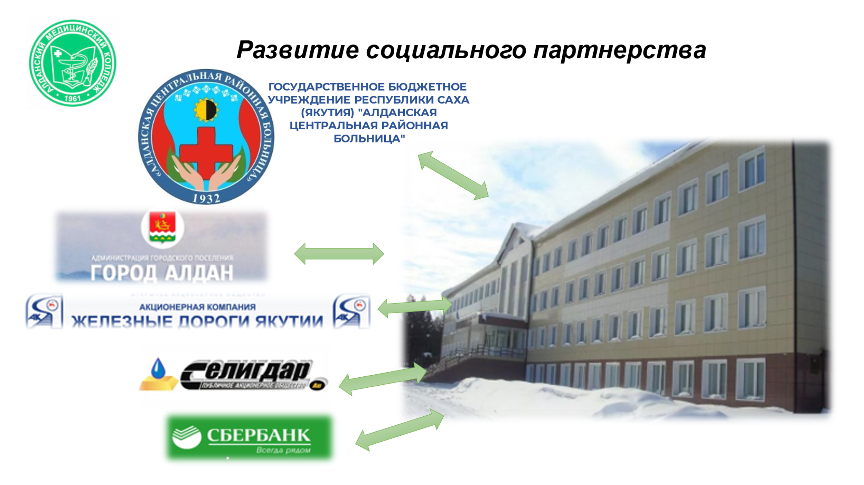

- ФИНАНСОВО – ЭКОНОМИЧЕСКАЯ ДЕЯТЕЛЬНОСТЬ КОЛЛЕДЖА

Финансирование деятельности колледжа производится за счет бюджетной субсидии на финансовое обеспечение выполнения государственного задания на оказание государственных услуг, субсидии на иные цели, на исполнение публичных обязательств, а также за счёт средств от приносящей доход деятельности.
- субсидия на выполнение государственного задания выделена в размере 97147880,37 рублей
- субсидия на иные цели составила 17346191,69 из них:
а) стипендиальный фонд – 11051304,00 рублей;
б) ежемесячное денежное вознаграждение за классное руководство (кураторство) педагогическим работникам государственных образовательных организаций, реализующих образовательные программы среднего профессионального образования, в том числе программы профессионального обучения для лиц с ограниченными возможностями здоровья в виде субсидий на иные цели подведомственным государственным автономным и бюджетным учреждениям профессионального образования Республики Саха (Якутия) – 3473274,54 рублей;
в) обеспечение выплат ежемесячного денежного вознаграждения за классное руководство (кураторство) педагогическим работникам государственных и муниципальных организаций – 470257,04 рублей;
г) обеспечения антитеррористической безопасности – 1722309,11 рублей;
д) обеспечения пожарной безопасности – 477658,00 рублей;
е) выплата специальной (повышенной) стипендии студентам из семей военнослужащих и граждан, исполняющих (исполнявших) служебные обязанности в составе Вооруженных Сил Российской Федерации" – 151389,00 рублей.

 | 2018 | 2019 | 2020 | 2021 | 2022
ВСЕГО | 101809995,52 | 93524693,77 | 119366280,42 | 104388465,67 | 129281847,88
Субсидия на госзадание | 79491335,03 | 72479312,00 | 69026001,07 | 80072737,03 | 97147880,37
Субсидия на иные цели | 11134037,00 | 10209834,80 | 41623715,76 | 12651274,00 | 17346191,69
Публичные обязательства | 11184623,49 | 10835546,97 | 8716563,59 | 11664454,64 | 14787775,82

По сравнению с 2021 годом, объём субсидий из республиканского бюджета увеличился на 23,8%.
- субсидия по исполнению публичных обязательств (дети сироты и студенты из малообеспеченных семей) – 14787775,82 рублей;

Расходы на компенсационные выплаты студентам:

№ | Наименование | Сумма, руб.
 |  | 2020 год | 2021 год | 2021 год
1 | Компенсация на питание сирот и МО | 5247391,59 | 5783464,77 | 6090268,88
2 | Компенсация на приобретение одежды, мягкого инвентаря при обучении сирот | 1357334 | 1759175 | 2668048
3 | Компенсация на приобретение моющих и дезинфицирующих средств | 119856 | 154518 | 233192
4 | Компенсация на приобретение учебной литературы и принадлежностей | 170874 | 273258 | 290850
5 | Санаторно-курортное лечение сирот | 0 | 3031996 | 1999998
6 | Проезд на городском транспорте | 96037 | 0 | 0
7 | Проезд к месту учебы и обратно | 874099 | 399962,87 | 616657,74
8 | Единовременное пособие при выпуске сирот | 3500 | 1000 | 3000
9 | Единовременная выплата компенсация на одежду, мягкий инвентарь при выпуске сиротам | 847472 | 260080 | 796881
10 | Академическая стипендия | 3567159,5 | 5031613,75 | 4090635,50
11 | Социальная стипендия | 3203013 | 742068 | 4699207
12 | Денежные премии студентам | 870309,5 | 1626308,25 | 611461,5
13 | Материальная помощь | 1457200 | 658000 | 850000

Поощрение денежными вознаграждениями студентов за последние года:

Учебный год | Сумма, руб
2019-2020 | 870309,50
2020-2021 | 1626308,25
2021-2022 | 611461,50

- по внебюджетной деятельности поступило 8665685,42 рублей, эти средства были использованы на приобретение оборудования, необходимого для организации учебного процесса, учебной литературы, материалов для демоэкзамена, основных средств, классных журналов, приобретение программ, электронной библиотеки, приобретение приборов учета воды и их установка, поверка имеющихся приборов учета, приобретение медикаментов, моющих, дезинфицирующих, хозяйственных, сантехнических средств, СИЗ, повышение квалификации сотрудников, подписка на периодическую печать, экспертизу учебных планов.

По итогам за 2022 год расходы по внебюджетной деятельности на 1 студента платного обучения составили на 5,3% больше, чем выделено по государственному заданию на 1 студента обучающегося за счет бюджетных ассигнований государственного бюджета РС(Я).

 | 2018 | 2019 | 2020 | 2021 | 2022
Приносящая доход деятельность | 4577909,87 | 5202767,56 | 13979992,25 | 5992151,53 | 8665685,42

Объём поступлений от приносящей доход деятельности, по сравнению с 2021 годом увеличился на 44,6 % идет увеличение поступлений от приносящей доход деятельности за счет увеличения: количества обучающихся на платной основе, количества курсов по программам дополнительного образования, пожертвования ПАО «СБЕРБАНК» на приобретение учебной литературы, ПАО «СЕЛИГДАР» на приобретение сценических костюмов.
АО «АК «Железные дороги Якутии» был подарен Интерактивный анатомический комплекс: «Анатомический класс PL-Anatomy Class» ФМД-АНКЛА0-05 на сумму 6 199 000 рублей.
 | 2020 |  | 2021 |  | 2022
ВСЕГО |  | 100 | 91737191,67 | 100 | 129281847,88 | 100
Заработная плата со страховыми взносами (0401) | 51095177,9 | 42,81 | 59973561,00 | 65,38 | 70602465,00 | 54,6
Содержание (04) | 17930823,17 | 15,02 | 20099176,03 | 21,91 | 26545415,37 | 20,5
В том числе расходы на коммунальные услуги | 8642855,51 |  | 10830259,78 |  | 13519459,21
Стипендиальный фонд (16224) | 9924744,00 | 8,31 | 11349274,00 | 12,37 | 11051304,00 | 8,5
Субсидии на иные цели (16012) укрепление материально-технической базы | 1733749,99 | 1,45
Субсидии на иные цели (16309) Ремонт по предписанию | 22309498,00 | 18,7
Субсидии на иные цели (КОВИД) | 7655723,77 | 6,41
Субсидии на иные цели (16177) классное руководство РБ |  |  | 156240,00 | 0,17 | 470257,04 | 0,36
Субсидии на иные цели (21, 22-56340-00000-00000) классное руководство ФБ |  |  | 1145760,00 | 1,25 | 3473274,54 | 2,7
обеспечения антитеррористической безопасности (16009) |  |  |  |  | 1722309,11 | 1,3
обеспечения пожарной безопасности (16008) |  |  |  |  | 477658,00 | 0,37
выплата специальной (повышенной) стипендии студентам из семей военнослужащих и граждан, исполняющих (исполнявших) служебные обязанности в составе Вооруженных Сил Российской Федерации" (17007) |  |  |  |  | 151389,00 | 0,12
Публичные обязательства | 8716563,59 | 7,3 | 11664454,64 | 12,72 | 14787775,82 | 11,4

В структуре расходов бюджетных средств значительную часть – 57,66 % составляют расходы на оплату труда, включая выплаты на классное руководство и страховые взносы в фонды
Учреждением установлены приборы учета на холодную и горячую воду.
Бухгалтерия колледжа использует отдельное подключение к сети интернет. Бухгалтерский учет ведется в «1С FRESH». Учет заработной платы ведется в программе ЗКГУ ЦОС ФХД. Техническую поддержку осуществляет фирма АПОГЕЙ-БК ООО.
Все финансовые операции по республиканскому бюджету производятся через систему «Бюджет-Смарт». Бухгалтерские, статистические, налоговые отчеты сдаются через программы: «СВОД-СМАРТ», «СКБ КОНТУР», «1С»
На сайте «Web торги» формируется, размещается план-график, размещаются заявки на закупки, заключаются контракты, проводятся аукционы, публикуется информация об исполнении контрактов, делаются отчеты по объему закупок, заключенных с субъектами малого предпринимательства, вся эта информация затем интегрируется и публикуется в «ЕДИНОЙ ИНФОРМАЦИОННОЙ СИСТЕМЕ», «zakupki.gov.ru»
Для обеспечения безопасности на все компьютеры колледжа установлено антивирусное программное обеспечение Антивирус Kaspersky Internet Security для организации, Антивирус Kaspersky Internet Security для АРМ ФРДО
На официальном сайте государственной власти страница колледжа опубликована по адресу https://private.bus.gov.ru/private/cabinet/cabinet.html где размещаются основные реквизиты колледжа, сведения о деятельности, а также по годам публикуется информация о госзадании и финансово-хозяйственная отчетность.

ЗАКЛЮЧЕНИЕ

На развитие колледжа оказывают влияние как внешние факторы, происходящие в сфере образования, здравоохранения, экономики и демографии, так и внутренние факторы, определяющие сильные и слабые стороны учреждения.
Результаты анализа современного состояния нашего учреждения и результатов его деятельности за последние 4 года показывают, что у колледжа есть необходимый потенциал и ресурс для решения задач в соответствии с основными тенденциями развития и модернизации среднего профессионального образования. При проведении анализа, были построены следующие варианты действий, именно они уже вошли в ряд задач для новой Программы развития колледжа на предстоящий период:
1. Дальнейшее развитие современной инфраструктуры подготовки кадров и укрепления материально- технической базы колледжа.
2. Постоянная актуализация ОПОП с учётом внедрения новых ФГОС, профессиональных стандартов, стандартов Ворлдскиллс, передовых технологий, запросов рынка труда.
3. Участие в процедурах независимой оценки качества образования: НОК, демонстрационные экзамены, олимпиады и конкурсы профессионального мастерства.
4. Развитие и совершенствование механизмов сотрудничества с работодателями, заинтересованными в квалифицированных кадрах.
5. Повышение квалификации педагогических работников через систему стажировок в профильных организациях и предприятиях, курсов ПК; совершенствование условий для развития педагогического коллектива, поддержки начинающих преподавателей.
6. Совершенствование деятельности сферы дополнительного профессионального образования; развитие спектра программ дополнительного образования и дополнительного профессионального образования, как для студентов, так и для населения.
7. Совершенствование существующей социокультурной среды колледжа, создание условий, необходимых для всестороннего развития и социализации личности, сохранения здоровья обучающихся и работников, дальнейшее развитие воспитательного компонента образовательного процесса, включая развитие студенческого самоуправления, участие обучающихся в работе творческих коллективов, добровольческих и общественных организаций, спортивных и творческих клубов.
8. Совершенствование работы по сохранности контингента.
9. Усиление системы профориентационной работы колледжа.
10. Развитие системы наставничества.
11. Участие в конкурсных отборах и грантах.
12. Дальнейшее развитие инклюзивного образовательного процесса в колледже.
14.Совершенствование комплексной системы безопасности и обеспечения безопасных условий при реализации учебного процесса.

Цели и задачи, поставленные на 2022 в 2021 году выполнены в полном объеме. Исходя из вышеизложенного деятельность ГБПОУ РС (Я) «Алданский медицинский колледж», можно считать удовлетворительной.

